第四章 物質間的基本交互作用
  - 萬有引力：
定義 | - 任意兩物體間存在一種相互吸引的作用力，稱為萬有引力。  - 萬有引力屬於超距力作用。 | 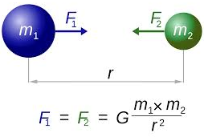  G＝引力常數  ＝6.67x10^{－11} Nm²／kg²
定律 | - 兩物體間萬有引力的大小，和兩物體的質量m₁與m₂間的乘積成正比，和兩物體間距離r的平方成反比。
關係式
性質 | - 萬有引力遵守牛頓第三運動定律，兩作用力大小相等、方向相反、作用在同一直線，但在不同物體上，因此不能抵消。  - 由於G值甚小，一般狀況下，萬有引力極微小，不易查覺；  然而天體運動上，星球質量極大，彼此間的萬有引力極大，無法忽略。  - 1798年，英國卡文狄西以『扭秤實驗』證實萬有引力定律，並測出引力常數G值。  - 萬有引力只有吸引力，無排斥力。  - 人造衛星繞地球，或地球繞太陽運轉，所需的向心力是由彼此間的萬有引力提供。
萬有引力定律與克卜勒行星運動定律
- 克卜勒行星定律為根據天文觀測歸納而得，缺乏力的來源，無法解釋行星運動的原因。
- 牛頓的萬有引力定律配合運動定律，圓滿地解釋克卜勒行星運動的原因。
- 根據牛頓第二運動定律，行星必須提供向心力才能維持橢圓軌道運動，而向心力的來源即為太陽對行星的重力。
➔
根據萬有引力隨軌道半徑的平方成反比的性質，可導出行星公轉週期平方(T²)與軌道半徑立方(r³)的比值恆為一常數，可知只要中心星球相同，週期定律即成立。

  - 重力與重力場強度
定義 | - 物體受地球引力的大小，即成為物體的重量。  - 單位質量的物體受到的地球引力，即為重力場強度。 | 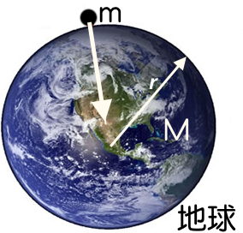
關係式 | ➔ 重力場強度
性質 | - 重力場強度(g值)隨地點而改變，赤道距離地心遠，g值小，南北極距地心近，g值大；緯度愈高，g值愈大。  - 同一地點g值相同，物體的重量(w)和質量(m)成正比。
人造  衛星 | - 人造衛星受地球引力，繞地球運轉。  - 人造衛星的運轉週期(T)和衛星質量(m)無關，軌道半徑相同時，運轉週期即相同。  - 繞地球運轉的衛星受地球引力，但衛星內的物體作圓周運動，處於失重狀態。
  - 靜電力
          - 靜電：
靜電 | - 靜止的電荷，稱為靜電，包含正電荷及負電荷。  - 絲絹和玻棒摩擦後，玻棒所帶的電荷為正電荷。  - 毛皮和塑膠摩擦後，塑膠所帶的電荷為負電荷。  - 電中性的物體經由摩擦起電(適用於絕緣體)或感應起電(適用於金屬導體)的方式，可使其帶有靜電。
靜電  現象 | - 撕開免洗筷的塑膠套時，塑膠套會吸附在手上。  - 將衣服從烘乾機取出時，有時會產生霹靂啪啦的聲音。  - 迅速撕開保鮮膜時，保鮮膜容易沾黏在手上。  - 切割保麗綸時，保麗綸碎屑容易黏著在身上。  - 冬天用塑膠梳子梳頭髮時，頭髮容易打結。  - 將塑膠墊板在衣服上摩擦，容易將頭髮吸起來。  - 高速行駛的汽車因與空氣的摩擦而帶靜電，故汽車的拖地鐵鍊，其目的是使產生的靜電可導入地下避免危險。

          - 庫侖定律：
內容 | - 帶電質點間存在的作用力，稱為靜電力。  - 靜電力包含引力及斥力。  - 兩帶電體間的靜電力大小和電量乘積成正比，和距離平方成反比。  - 庫侖定律僅適用於點電荷或球體電荷。  - 電荷本身質量很小，因此帶電質點的靜電力遠大於萬有引力。 | 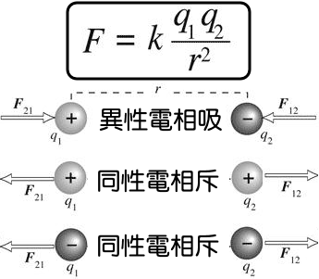
關係式

          - 靜電感應：
定義 | - 帶電體靠近導體時，導體靠近帶電體的一端感應出異性電，而遠端感應出同性，使導體出現電荷分離的現象。  - 靜電感應的總電量不變，僅電荷分離；移開帶電體後，恢復原來狀態。
圖示 | 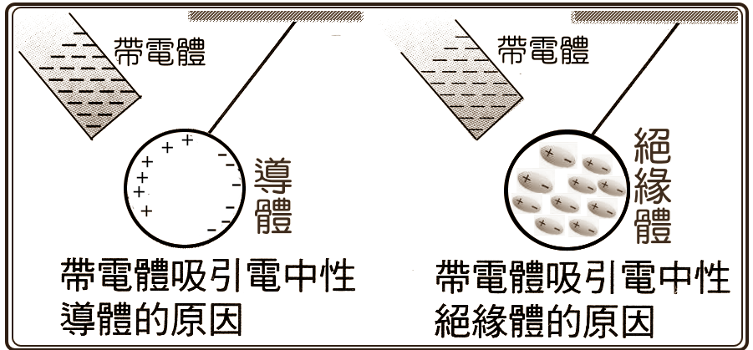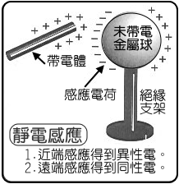
          - 起電方式：
摩擦  起電 | 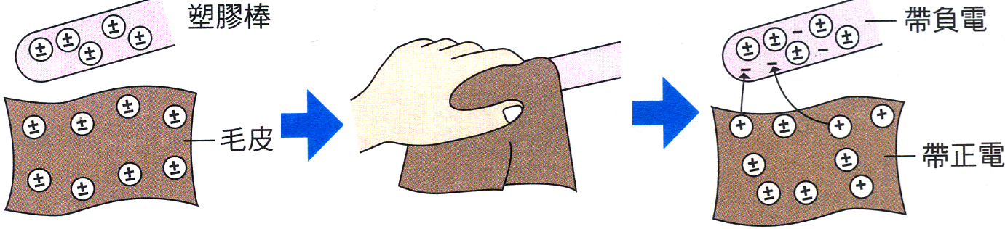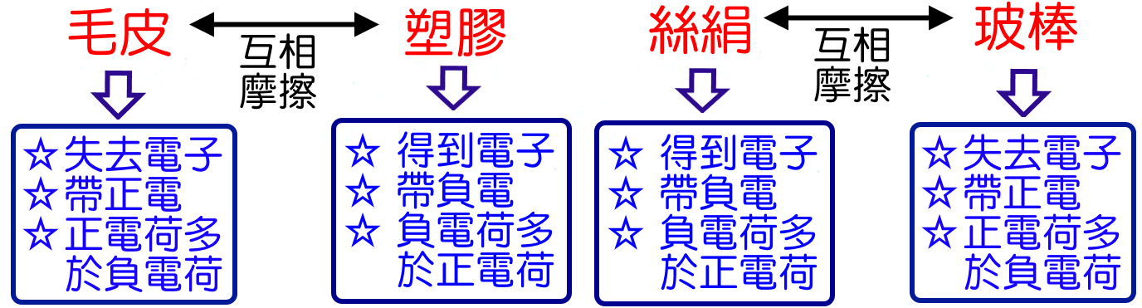
感應  起電 | - 以靜電感應原理，使導體內正、負電荷分離，再使導體帶電的方法，稱為感應起電。  - 導體利用感應起電，所帶的電性與帶電體電性相反
感應  起電 | - 使金屬導體帶正電：  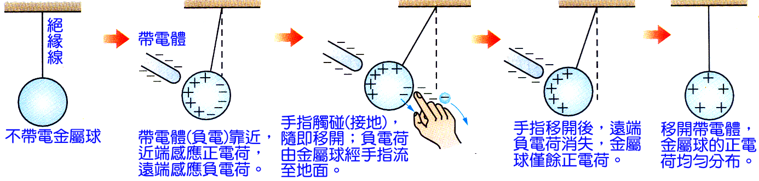  - 使金屬導體帶負電：  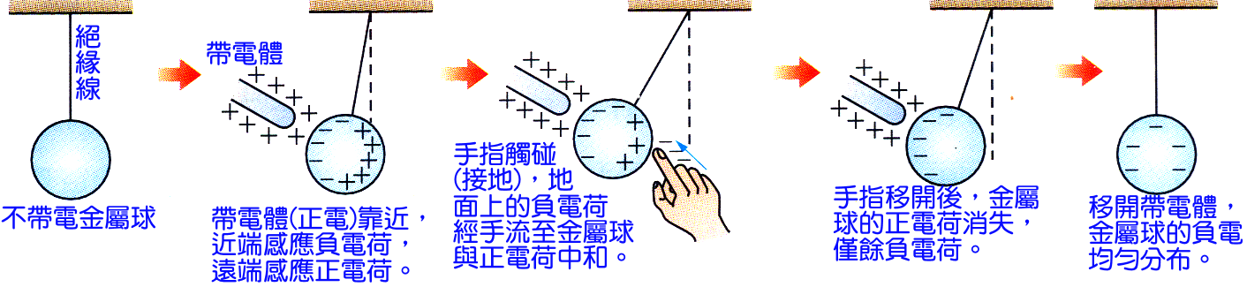
接觸  起電 | - 將帶電體與不帶電之金屬球接觸，電荷由帶電體傳至金屬球，稱為接觸起電。  - 接觸起電可得到同性電。  - 正電的帶電體接觸不帶電的金屬球，部分電子由金屬球移到帶電體，金屬球帶正電。  - 負電的帶電體接觸不帶電的金屬球，部分電子由帶電體移到金屬球，金屬球帶負電。
接觸  起電 | 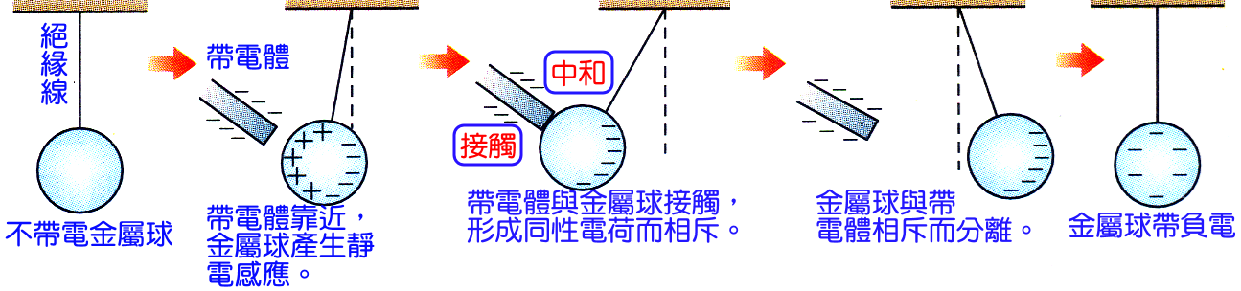

  - 磁力
名詞 | - 具有磁性而能吸引鐵屑的物體，稱為磁鐵。  - 物體能吸引磁鐵的性質，稱為磁性。  - 磁性物質：能被磁鐵吸引的物質，即稱為磁性物質。《例》鐵、鈷、鎳及其合金等。
磁鐵 | - 磁極的兩端包含N極及S極，稱為磁極。  - 磁鐵的磁性，兩端最強；中央的磁性最弱，稱為中性區。  - 同名極互相排斥，異名極則互相吸引，此種相吸或相斥的作用力，稱為磁力。  - 磁力與靜電力皆隔著一段距離，即可產生作用，稱為超距力(非接觸力)。
分割 | 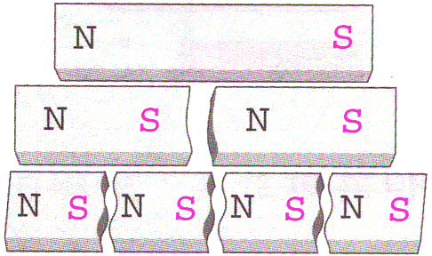  - 每一塊磁鐵的N極、S極必定成對存在，不能單獨存在；靜電荷可以正、負電單獨存在。  - 磁鐵折斷時，斷口處會產生新磁極，成為兩塊新的磁鐵。  - 沿著NS連線切割，不會有新的磁極，垂直NS連線切割，會產生新的磁極。
磁化 | 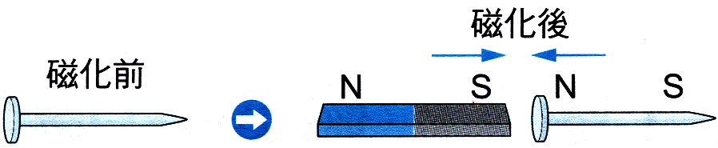  - 將磁性物質靠近或接觸磁鐵，此磁性物質在靠近的一端會產生異名極，遠離的一端會產生同名極極，這種現象稱為磁化，或稱為磁感應。  - 磁性物質能被外在磁場磁化，磁性物質不一定有磁性，但磁化後則具有磁性。  - 種類：  - 材質容易磁化，但磁性也容易消失的物質，稱為暫時磁鐵，也稱為軟磁鐵；  磁化原因消除後，便不再保有磁性。  例：一般的熟鐵、鐵釘等材質屬於暫時磁鐵。  - 材質不易磁化，但是磁化後，磁性可保存較長久的時間，因此磁性較不易消失，稱為永久磁鐵，也稱為硬磁鐵。  例：鋼鐵的材質可以成為硬磁鐵。
磁場 | - 磁鐵附近磁力作用的範圍，形成磁場。  - 磁鐵會在周圍附近的空間建立磁場，並藉由磁場，對其他的磁性物質產生磁感應。  - 科學上規定：磁針N極所指的方向，即為磁場的方向，或是磁針S極的反方向。
磁力線 | - 磁力線是封閉的平滑曲線：  磁鐵外部：磁力線由N極到S極，磁鐵內部：磁力線由S極到N極。  - 磁力線的切線方向代表磁場方向，也是磁針N極在磁場中所受磁力的方向。  - 磁力線若有交點，則磁力線在交點處會同時有兩個不同的方向，因此任意兩條磁力線永不相交，磁力線沒有交點。  - 磁力線密度代表磁場強度；磁場強度愈大，磁力線愈大，磁鐵兩極處磁力線最密，離兩極愈遠，磁力線愈稀疏，表示兩極處磁場最強，離兩極愈遠，磁力線則愈弱。  - 磁力線佈滿整個空間，而非僅在一平面上。

  - 自然界的基本作用力
強作用力
內容 | - 1935年日本人湯川秀樹提出，導致原子核內部能穩定存在的主要原因為原子核內部存在著能與電磁力相抗衡的吸引力，稱為強作用力。  - 強作用力簡稱強力，為原子核內部質子與質子間、中子與中子間、質子與中子間互相吸引的作用力；甚至構成質子、中子內部的夸克間的作用力，皆為強作用力。  - 強作用力為自然界中最大的作用力，在原子核內的強度約為電磁力的100倍；然而強作用力的範圍極小，僅存在於原子核內，其距離小於10^{－15}公尺，因此強作用力屬於短程力。  - 若距離超過10^{－15}公尺，則強力便迅速衰減，因此強作用力在日常生活中不易察覺。  - 兩相鄰原子間的作用力，只能察覺到靜電力，強力則已超出了作用的範圍。
弱作用力
內容 | 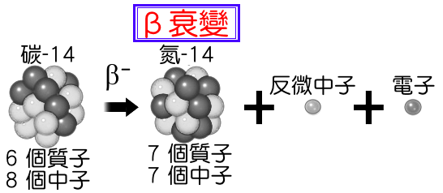  - 氫原子只含一個質子，表示質子可以單獨存在，但在自然界，中子無法單獨存在。  - 科學家發現原子核內穩定的中子若單獨存在時，則平均約16分鐘，中子很容易地轉變為質子，並釋放出電子及反微中子，其反應式為：  此過程稱為中子的衰變。  - 反微中子是質量極小，不帶電的基本粒子，不易與其他物質產生交互作用，因此不易察覺它的存在。  - 1937年美國物理學家費米認為，中子衰變的過程也是一種作用力，此作用力不同於萬有引力、電磁力與強力，由於此作用力較強力弱，因此稱為弱力。  - 放射性原子核衰變的過程，放射出電子出來，放射出的電子稱為β射線，由於β射線能量遠大於原子核外電子的能量，可推測β射線的電子不同於原子核外的電子。  - β衰變屬於弱作用力，弱作用力除了改變運動狀態外，會改變力子的本質。  - 弱力的作用範圍僅限於核子內部，約為10⁻¹⁸公尺因此和強力同屬於短程力。  - 弱力的強度只有電磁力的10^{－4}倍，在自然界的作用力中，只比萬有引力大。  - 恆星發光發熱的核融合、地熱的發生，是由於弱作用力導致的結果。
基本作用力
內容 | - 自然界的四中基本交互作用力，分別為萬有引力、電磁力、強力及弱力。  - 物質間由於彼此交互影響所產生的作用力，都可以這四種交互作用力來解釋。’  - 萬有引力與電磁力的距離無限制，即使在極大的距離仍可發生作用，而其作用力的量值皆與距離平方成反比，因此屬於遠程力。  - 強力與弱力的距離有限制，強力僅限於原子核的範圍內，需小於10^{－15}m的距離；弱力僅限於核子(質子或中子)的內部，距離需小於10^{－18}m，因此屬於短程力。  - 四種作用力的強度以強力最大，而萬有引力最小，其順序依次為：  強力＞電磁力＞弱力＞萬有引力。
【4-1_隨堂練習1】
- 如右圖，將密度相同且皆均勻分布的兩大、小實心球彼此緊靠。已知小球的質量為m，則大、小兩球間的萬有引力為
(A) (B) (C) (D) (E)。
- (100學測) 兩質點間的萬有引力與其質量的乘積成正比，而與其距離的平方成反比。婷婷想從萬有引力常數G、地球表面的重力加速度g、和地球半徑R去估算地球的質量M，她寫出的正確計算式應為下列何者？
(A) (B) (C) (D) (E)。
- (102學測) 已知地球的平均半徑約為火星的1.9倍，地球的質量約為火星的9.3倍。若忽略空氣阻力，而將同一小球以相同的初速度分別於火星表面與地球表面鉛直上拋，則小球在空中運動的時間，在火星上約為地球上的多少倍？
(A)0.20 (B)0.38 (C)1.0 (D)2.6 (E)4.9。
- (103學測) 一般認為銀河系中心有一個超大質量的黑洞。有些天文學家估計這黑洞的質量大約是太陽的四百萬倍，太陽離此超大質量黑洞的距離約為28,000光年。如果太陽、該超大質量黑洞與地球排成一直線，且二者對地球的主要影響只有萬有引力，則這個超大質量黑洞和地球之間的萬有引力，大約是地球和太陽之間萬有引力的多少倍？（28,000光年大約是1.810⁹天文單位）
(A) (B) (C) (D) (E)。
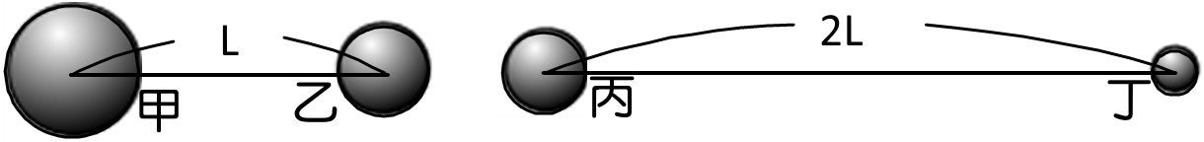
- 如右圖，甲、乙、丙、丁為四個大小可忽略的鋼珠，其質量比分別為：：：＝8：6：4：3。甲、乙的距離為，丙、丁的距離為，則甲、乙之間的萬有引力與丙、丁之間的萬有引力之比為何？
(A)24：1 (B)36：1 (C)16：1 (D)1：24 (E)13：1。
- 有兩顆球，甲球質量為乙球質量的16倍，而兩者連心線長為a，現有蒼蠅恰飛行至此連心線上距甲球中心距離為b時，兩球對蒼蠅之引力和恰為零，則a為b的若干倍？
(A) (B) (C) (D) (E)2。
- 地球半徑為R，阿華在地表上重量W；阿華坐飛機升至距地表0.5R的高空中，此時的重量減輕
(A)W (B)W (C)W (D)W (E)。
- 兩球的質量均為m，相距1公尺時，萬有引力量值為F；今有另外兩個球質量均為3m，相距2公尺時，萬有引力量值為何？
(A)9F (B)3F (C) (D) (E)F。
- 地球半徑為R，若某人在距地表高R／4處，其重量為在地表處之幾倍？
(A) (B) (C) (D) (E)1。
- 地球公轉太陽的軌道為一橢圓，以太陽為焦點，則地球公轉至圖中哪一個位置所受到太陽引力最小？
(A)A (B)B (C)C (D)D (E)E。
- 有關月球與地球彼此間萬有引力的敘述，下列何者錯誤？
(A)萬有引力屬於超距力 (B)因月球繞地球旋轉，故月球所受的引力值較地球所受的引力值大 (C)此力與蘋果往下掉的力在本質上是相同的 (D)若月球停止公轉，將會掉落到地球上 (E)萬有引力亦可讓蘋果繞地球旋轉。
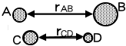
- 如右圖，A、B、C、D為四個大小可忽略的小鋼珠，其質量比為A：C＝3：2，B：D＝5：1，距離比r_{AB}：r_{CD}＝3：2，則A、B間與C、D間的重力比F_{AB}：F_{CD}應為
(A)5：1 (B)6：5 (C)10：9 (D)16：9 (E)10：3。
- 質量為m的衛星在圓軌道上繞地運行，其離地高度為h，且加速度量值為a。若地球半徑為R，則地球質量為多少？
(A) (B) (C) (D) (E)。
- 地球以橢圓軌道繞日運動，當地球與太陽之距離為r時，地球的加速度為a，則太陽質量為多少？
(A) (B) (C) (D) (E)。
- 甲、乙兩星球質量分別為m和10m，已知乙星球受甲星球的吸引力大小為10F，則甲星球受到乙星球的吸引力大小為
(A)100F (B)10F (C) F (D) 0.1F (E)0.01F。
- 在質量不計的細桿兩端各有一個質量為m的小球，如右圖，而細桿外有一質量為M的質點，則桿外質點對桿上兩質點所施的總重力量值為何？
(A)0 (B) (C) (D) (E)。
- 某人在地球表面某處秤得其重量為W，若地球質量不變，但半徑變為3倍，則該人在地表的重量變為
(A)3W (B)9W (C) (D) (E)W。
- 真空的狀態下，在地表附近將5公斤的鐵球與5公克的羽毛球由靜止狀態自空中同一位置同時落下，則下列敘述何者錯誤？
(A)兩球的重力加速度相等 (B)兩球落至地面所需的時間相等 (C)兩球的落地速度相等
(D)兩球所受地球引力相等 (E)兩球所受重力與質量之比值相等。

【4-1_隨堂練習2】
【題組】有A、B 、C三質點，彼此的質量分別為2m、m、3m，而R_{AB}＝R，R^{BC}＝2R，則：
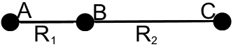
- 若F_{AB}為A吸引B的作用力，F_{BA}為B吸引A的作用力，則F_{AB}：F_{BA}＝？
(A)2：1 (B)1：2 (C)4：1 (D)1：4 (E)1：1。
- F_{AB}：F_{BC}：F_{AC}＝？
(A)12：3：4 (B)12：9：4 (C)12：9：8 (D)24：9：8 (E)24：9：4。

- B受到A與C的合力為若干?
(A) (B) (C) (D) (E)。
- 實驗室內有兩個銅球，質量皆為2.0公斤，球心相距2.0公尺，若已知地球質量約為6.0x10²⁴ 公斤，而且地球半徑約為6000公里，則銅球間的萬有引力和銅球與地球間的萬有引力之比的數量級為若干？
(A)10^{－10} (B)10^{－12} (C)10^{－14} (D)10^{－16} (E)10^{－18}。
- (100學測) 兩質點間的萬有引力與其質量的乘積成正比，而與其距離平方成反比。琪琪想從萬有引力常數G、地球表面的重力加速度g，和地球半徑R，去估算地球質量M，她寫出的正確計算式應為下列何者？
(A) (B) (C) (D) (E)。
- 兩球相距d時，彼此間的萬有引力為F，若將其分開至相距3d，則萬有引力變為多少？
(A)9F (B)3F (C) (D) (E)。
- 在質量比為4：9的兩遠距離星球運線上，重力加速度為零處，到兩星球的距離比為
(A)2 : 3 (B)3: 2 (C)4: 9 (D)9: 4 (E)1: 1。
- A與B兩星球的半徑比為2: 1，密度比為1 : 3，則兩者表面之重力加速度比為若干？
(A)3 : 2 (B)2: 3 (C)4: 9 (D)9: 4 (E)3: 8。
- 已知地球半徑為R，一火箭由地面發射升空，當其剩餘質量為原質量的1／3時，重量為在地表時地1／12，此時火箭距離地面高度為若干？
(A)R／3 (B)R／2 (C)R (D)3R／2 (E)2R。
- 某星球的質量為地球質量的80倍，半徑則為地球的10倍，今在地球上體重50公斤重的人，到某星球上體重變為若干公斤重？
(A)500 (B)400 (C)40 (F)50 (E)60 公斤重。
- 有甲、乙兩星球皆為均勻的球體，甲星球的質量為乙星球的3倍，半徑為乙星球的2倍，則在甲、乙兩星球的表面，其重力加速度的量值比為若干？
(A) 3 : 4 (B)4: 3 (C)9: 16 (D)16: 9 (E)8: 9。
- 婷婷在地表體重w，搭乘火箭上升至離地表R／2的高空，R為地球半徑，則此人的體重變為多少公斤重？
(A) (B) (C) (D) (E)。
- 某星球因內部發生核融合，導致體積膨脹為原來的8倍，而質量則維持不變，此時星球表面的重力加速度量值變為原來的多少倍？(球體體積公式)
(A) (B) (C) (D)16 (E)4 倍。
- 某星球半徑是地球的2倍，密度是地球的0.5倍，則有關地球與某星球的敘述何者正確？
(A)某星球表面重力加速度為地球的2倍 (B)質量為5 kg的物體在某星球表面重量為10 kgw (C)某星球的質量是地球的8倍 (D)某星球的體積是地球的4倍 (E)只考慮萬有引力的作用，物體在某星球表面做自由落體的加速度與地球相同。
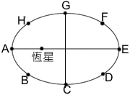
【題組】一行星環繞一恆星的橢圓軌道如右圖，請回答下列問題：
- 行星公轉至何處，所受的萬有引力最小？
(A)A (B)C (C)E (D)F (E)H。
- 行星公轉至哪兩點時所受的萬有引力大小相同？
(A)F、C (B)B、E (C)E、F (D)A、D (E)B、C。
- 行星公轉至何處，運動的加速度最大？
(A)A (B)C (C)E (D)F (E)H。
- 行星公轉至何處，運動的切線速率最大？
(A)A (B)C (C)E (D)F (E)H。
- 有一密度均勻的星球，已知其半徑為地球的2倍，而密度是地球的3／2倍，則此星球表面的重力加速度為地表重力加速度g的多少倍？
(A) (B) (C) (D) (E)3 倍。
- 有一顆與地球類似的行星，其質量是地球的8倍，半徑則為地球的4倍，在地球表面48 kgw的物體，置於該星球表面時，則重量變為若干kgw？
(A)12 (B)16 (C)24 (D)32 (E)48。
- 有甲、乙兩顆均勻的星球，已知甲星球質量為乙星球的3倍，半徑為乙星球的2倍，則甲、乙兩星球表面的重力加速度量值比為若干？
(A)1：1 (B)2：3 (C)3：2 (D)3：4 (E)4：3。
- 兩球的質量均為m，相距1公尺時，萬有引力量值為F；今有另外兩個球質量均為3m，相距2公尺時，萬有引力量值為何？
(A)9F (B)3F (C)F (D)F (E)F 。
- 若地球因自轉而成為一扁球體，即赤道至地心的距離，大於南、北極至地心的距離。關於地球表面各地之重力加速度g之值，以下敘述何者正確？
(A)赤道附近海平面的g值，較其他地方來的大 (B)地表各地g值永遠為9.8公尺／秒² (C)緯度愈高，g值愈小 (D)赤道附近的海平面，g值正好為9.8公尺／秒² (E)緯度相同，愈接近海平面，g值愈大。
- 某衛星繞地球運行的軌道半徑為地球半徑的10倍，已知地球表面的重力場強度為g，則此衛星繞地球運行的向心加速度為：
(A) (B) (C) (D)10g (E)100g。

【4-2_隨堂練習1】
- 兩帶電粒子間靜電力的公式為：F ＝，其中F為靜電力，k為庫侖常數，q₁及q₂為二粒子所帶電量，單位為庫侖(C)；r 為二粒子間距離，單位為公尺(m)；則庫侖常數k的單位為何？
(A)N‧m／C (B)N‧m²／C (C) N‧m²／C² (D) N‧m／C² (E) N²‧m²／C²。
- 兩個點電荷的帶電量分別為Q₁＝q，Q₂＝q，相距R，兩電荷間靜電力為F。若將Q₁改為4q，且將間距拉大為3R，則兩電荷間的靜電力大小為多少？（Q₂維持不變）
(A)12F (B)(4／9)F (C)(16／9)F (D)(4／3)F (E)F。
- 與毛皮摩擦後的塑膠棒帶負電，而毛皮則帶正電，其原因為何？
(A)毛皮內之正電質點變多 (B)塑膠棒內之正電質點變少 (C)毛皮內之正電質點數不變，但每一正電質點所帶電量增加 (D)塑膠棒內之正電質點數不變，但每一正電質點所帶電量減少 (E)塑膠棒內之正電質點數不變，而負電質點數增多。
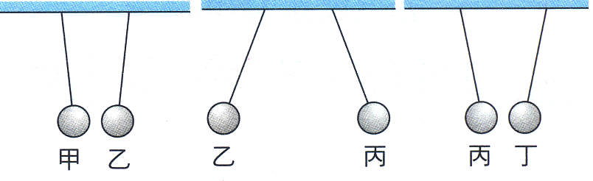
- 有甲、乙、丙、丁四個帶電的導體小球，若將其申兩個分別以絕緣線懸掛，則甲、乙互相吸引，乙、丙互相排斥，丙、丁互相吸引，如右圖；如果被毛皮摩擦後的塑膠棒排斥甲，則甲、乙、丙、丁帶電的情形依序可能為何？
(A)＋、－、－、＋ (B)－、＋、＋、－ (C)＋、－、＋、－ (D)－、＋、－、＋。
- 兩個半徑相同且帶同性電荷的金屬小球（電量大小不相等），當它們互相接觸後分開，再放在原來的位置上時，它們之間的靜電力將如何變化？(兩小球的半徑遠小於它們之間的距離)
(A)仍為斥力，量值變小 (B)仍為斥力，量值不變 (C)仍為斥力，量值變大
(D)變為引力，量值變小 (E)變為引力，量值變大。
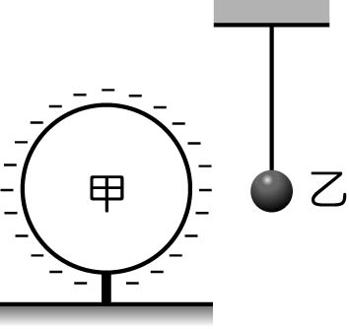
- 一個輕而未帶電的金屬小球乙，用一絕緣線懸掛著，如右圖。若將一帶電的金屬球甲靠近乙，則下列敘述何者正確？
(A)乙先被甲排斥，然後被甲吸引與甲接觸 (B)乙被甲吸引，然後一直保持與甲接觸 (C)乙先被甲吸引接觸甲，然後被甲排斥離開甲
(D)乙被甲排斥，不可能碰觸甲 (E)乙不受影響，保持不動。
- 絲綢與玻璃棒摩擦後，可使玻璃棒帶正電，這是因為：
(A)摩擦的過程中，絲綢與玻璃棒一起產生了更多的正電荷 (B)摩擦的過程，有一些正電由絲綢移到玻璃棒上 (C)摩擦的過程，玻璃棒上有一些負電被中和了 (D)摩擦的過程中，玻璃棒上的一些負電轉移到絲綢上 (E)摩擦過程中，外界所作的功轉化為正電荷。
- 兩個等大的金屬球，其中一個帶電量為＋2p，另一個帶電量為－2q，則將兩球以細導線聯結後，達成平衡時，兩球上的電量分別為
(A)＋2p、－2q (B)0、0 (C)p－q、p－q (D)＋p、－q (E)p＋q，p＋q。
- 兩個相同大小的金屬球分別帶電＋6Q，－2Q，此時作用力為3kgw，兩物接觸後再分開放回原處則彼此間作用力為何？
(A)相吸力3kgw (B)相吸力6kgw (C)排斥力1kgw (D)排斥力3kgw。
- 把經毛皮摩擦過的塑膠棒，移近金屬片的右端，則金屬片中的電荷分布情形為何？
(A)所有的電荷移向左邊 (B)所有的電荷移向右邊 (C)正電荷不動，負電荷移到右端
(D)正電荷不動，負電荷移到左端。
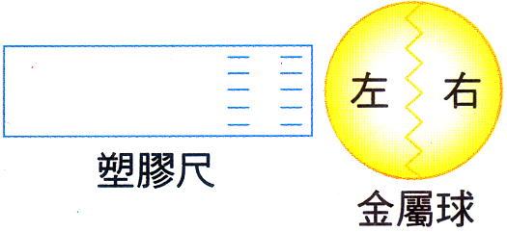
- 將毛皮摩擦過的塑膠尺靠近不帶電的金屬球，則金屬球上電荷分布情形，下列何者最適合？
(A)左＝＋3C，右＝－2C (B)左＝－2C，右＝＋3C
(C)左＝＋3C，右＝－3C (D)左＝－3C，右＝＋3C。
- 一帶電金屬球以細繩懸吊於金屬罐內，如下圖，若將金屬罐的外側接地，則下列哪一張圖可以正確地表示電荷分布的情形？
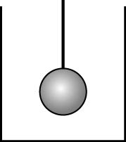 (A)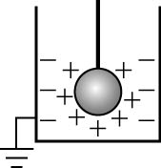 (B)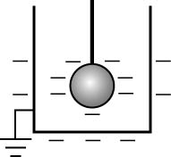 (C)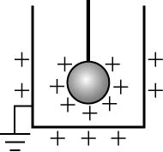 (D)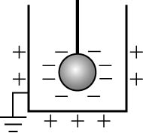 (E)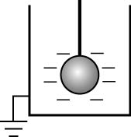。
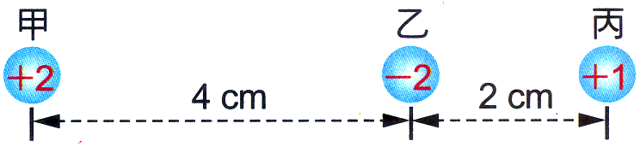
- 三個帶電體甲、乙、丙，如右圖，若甲、乙間靜電力大小為F，則丙受甲、乙帶電體作用合力的大小為多少F？
(A) (B) (C) (D)。
- 以絕緣線分別懸掛A、B兩金屬球。已知A球帶電荷，B球不帶電；兩球開始相距甚遠，今移動懸線，使B球接近A球。此過程中，有關兩球間電力作用的敘述，何者正確？
(A)在未接觸前，兩球間無電力作用；接觸後，互相排斥而分開 (B)在未接觸前，兩球互相吸引；接觸後，互相排斥而分開 (C)兩球始終互相排斥 (D)在未接觸前，兩球互相吸引；接觸後亦不分開。
- 相同的兩銅球甲和乙，甲帶18庫侖的正電荷，乙帶36庫侖的負電荷，接觸後再分開，若接觸前後兩球距離相同，則接觸前甲、乙間的靜電力大小是接觸後的若干倍？
(A)2 (B)4 (C)8 (D)16。
- 毛皮摩擦塑膠棒後，下列敘述何者正確？
甲.毛皮失去電子；乙.塑膠棒失去電子；丙.毛皮自外獲得質子；
丁.塑膠棒獲得電子；戊.此系統總電量不變。
(A)甲丙 (B)乙戊 (C)甲丁戊 (D)乙丙丁。
【4-2_隨堂練習2】
- 三個完全相同之金屬球A、B和C，其中A、B兩球各帶電＋Q及＋2Q，位置固定，但C球不帶電。若A、B之距離d遠大於球的半徑，其間靜電力為F。今將C與A接觸，移開後再與B接觸，然後移到遠處，則最後A、B間靜電作用力為何？
(A) (B) (C) (D) (E)。
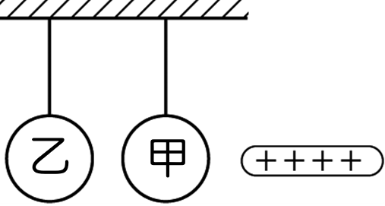
- 如右圖，兩個金屬球以絕緣細線並排懸掛，以帶正電玻璃棒從右方靠近金屬球，但不接觸，則下列敘述何者正確？
(A)甲、乙兩球均不帶淨電荷，但兩球相互吸引 (B)甲、乙兩球均不帶淨電荷，但兩球相互排斥 (C)甲球帶正電，乙球帶正電，且兩球相互排斥 (D)甲球帶負電，乙球帶正電，且兩球相互吸引 (E)甲球帶負電，乙球不帶淨電荷，且兩球相互吸引。
- 經絲絹摩擦過的玻璃棒，移近原為電中性的金屬片的左端，則金屬片中電荷分布情形為何？
(A)正電荷移到左邊，負電荷移到右端 (B)正電荷移到右邊，負電荷移到左端 (C)金屬球的右端為負電荷，左端為正電荷 (D)金屬球僅存負電 (E)金屬球的右端為正電荷，左端為負電荷。
- 將一顆帶負電之塑膠氣球，輕輕地靠近小紙片，見小紙片被氣球吸引，據此可推知小紙片
(A)帶正電 (B)帶負電 (C)不帶電 (D)帶正電或不帶電 (E)帶負電或不帶電。
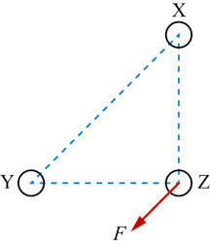
- (103學測) 三個點電荷X、Y、Z位於等腰直角三角形的三個頂點如右圖，Z所受X、Y的庫侖靜電力之合力為F。若X與Y的位置互換，而Z的位置不變，則下列何者為Z所受X、Y的庫侖靜電力之合力方向？
(A)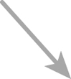 (B) (C)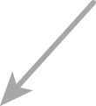 (D) (E)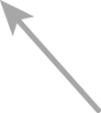
- 兩相同金屬球，各帶電荷量為＋q與－5q，庫侖力為F，則將兩球以導線聯結後，達成平衡，兩球間的庫侖力變為
(A)F (B)F (C)F (D)F (E)5F。
- 下列的圖形中，何者具有最小的靜電吸引力？
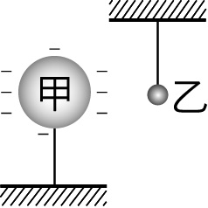
- (89學測) 一個輕而未帶電的金屬小球乙，用一絕緣線懸掛著，如右圖。若將一帶電的金屬球甲靠近乙，則下列敘述何者正確？
(A)乙先被甲排斥，然後被甲吸引與甲接觸 (B)乙被甲吸引，然後一直保持與甲接觸 (C)乙先被甲吸引接觸甲，然後被甲排斥離開甲 (D)乙被甲排斥，不可能碰觸甲 (E)乙不受影響，保持不動。
- 兩個點電荷之帶電量分別為Q₁ = q，Q₂ = q，相距R，兩電荷間靜電力為F。若將Q₁改為4q，且將間距拉大為3R，則兩電荷間的靜電力大小為多少？
(A)12F (B)F (C)F (D)F (E)。
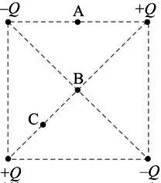
- 有甲、乙、丙3顆金屬球，已知丙與乙、甲兩球會相吸，而乙、甲兩球會相斥，則
(A)乙球可能不帶電 (B)丙球一定帶電 (C)甲球一定帶電
(D)甲球的電性與丙球相反 (E)丙球與乙球電性相同。
- 如右圖，將四個點電荷放在邊長 L 的正方形四個角，則將另一正電荷 q 置於何處可使正電荷 q 所受電力為零？
(A)僅A處 (B)僅B處 (C)僅C處 (D)A和C處 (E)B和C處。
- 有甲、乙、丙三顆小金屬球，已知乙、丙兩球會和甲球相吸，但乙、丙兩球會相斥，則下列敘述何者正確？
(A)丙球可能不帶電 (B)乙球一定帶正電 (C)乙球的電性和丙球相同
(D)甲球一定帶電 (E)甲球的電性和乙球相反。
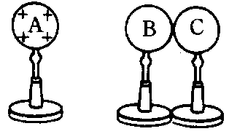
【題組】如圖，置於絕緣架上的金屬球A、B、C；A球帶正電，B、C球不帶電；B、C球接觸。將A球向B球移近，但不接觸，且停留在一側，根據下列三種步驟，回答B、C球所帶電性為何？(移動球時，均手握絕緣架)
- 手指輕觸C球，再移開C球，則B、C兩球分別帶何種電性？
(A)B球－不帶電，C球－負電 (B)B球－正電，C球－負電 (C)B球－負電，C球－正電 (D)B球－負電，C球－不帶電 (E)B球－正電，C球－不帶電。
- 手指輕觸C球，先移開A球，再移開C球，則B、C兩球分別帶何種電？
(A)B球－負電，C球－負電 (B)B球－正電，C球－正電 (C)B球－正電，C球－負電 (D)B球－負電，C球－正電 (E)B球－負電，C球－不帶電。
- 手指不觸C球，而先移開A球，再移開C球，則B、C兩球分別帶何種電？
(A)B球－負電，C球－正電 (B)B球－正電，C球－負電 (C)B球－正電，C球－不帶電 (D)B球－負電，C球－不帶電 (E)B球－不帶電，C球－不帶電。
【題組】請在閱讀下列敘述後，試回答下列問題：
甲、乙、丙為不帶電大小相同的金屬球，底部皆為絕緣底座，丁為帶正電的導體。
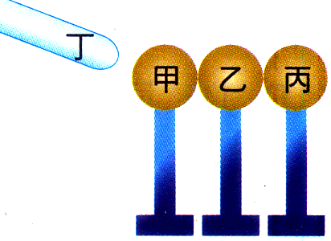
- 試問丁靠近甲金屬球，甲、乙、丙三球的電荷分布為下列何者較適當？
(A)甲帶正電，乙不帶電，丙帶負電 (B)甲帶正電，乙帶負電，丙帶負 (C)甲帶負電，乙不帶電，丙帶正電電 (D)甲負電，乙帶正電，丙帶正電 (E)甲負電，乙帶負電，丙帶正電。
- 承上題，若先移開丙金屬球，再移開乙金屬球，再移開丁，試問三金屬球所帶電性和電量有可能為下列何者？
(A)甲：＋2，乙：－1，丙：一1 (B)甲：－2，乙：＋1，丙：＋1 (C)甲：－1，乙：－1，丙：＋2 (D)甲：－1，乙：不帶電，丙：＋1 (E)甲：＋1，乙：不帶電，丙：－1。
- 承上題，若先移開丙金屬球，再移開丁，最後再把甲、乙兩金屬分離，試問三金屬球所帶電性和電量有可能為下列何者？
(A)甲：＋1，乙：＋1，丙：－2 (B)甲：＋2，乙：－1，丙：－1 (C)甲：＋2，乙：不帶電，丙：－2 (D)甲：－2，乙：＋1，丙：＋1 (E)甲：－1，乙：－1，丙：＋2。
- 承上題，若先於丙金屬球接地線，再分別移開丙、乙金屬球，再移開丁，試問三金屬球所帶電性和電量有可能為下列何者？
(A)甲：－2，乙：＋2，丙不帶電 (B)甲：－2，乙、丙不帶電 (C)甲：＋2，乙、丙不帶電 (D)甲、乙不帶電，丙：－2 (E)甲、乙不帶電，丙：＋2。
- 若丁帶＋5電量，直接接觸甲金屬球再移開後，分別移開丙、乙、甲，試問三球所帶電性和電量有可能為下列何者？
(A)甲、乙、丙：＋1 (B)甲、乙：＋1，丙：＋2 (C)甲、乙：＋1，丙：－2
(D)甲、乙、丙：－1 (E)甲、乙：－1，丙：－2。

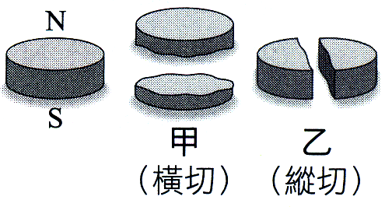
【4-3_隨堂練習1】
- 如圖，將一圓餅形磁鐵分成甲、乙兩種情形，則何圖的斷口面可互相吸引？
(A)甲 (B)乙 (C)甲、乙均可 (D)甲、乙均不可。
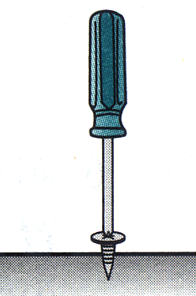
- 五金行所販賣的螺絲起子，如右圖，其前端可以吸取螺絲釘，以方便鎖緊螺絲，則下列有關螺絲起子可以吸引螺絲釘的敘述，何者正確？
(A)此螺絲起子的前端是靠靜電力來吸取螺絲釘 (B)此螺絲起子可吸住螺絲釘，所以螺絲起子是屬於暫時磁鐵 (C)此螺絲起子可吸住螺絲釘，所以螺絲起子是屬於永久磁鐵 (D)螺絲起子本身不具磁性，所以是靠螺絲釘本身的磁性來吸取。
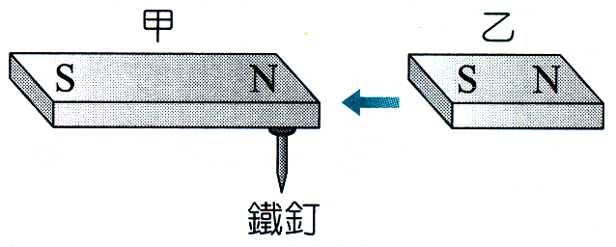
- 兩磁性相當的條形磁鐵，若乙磁鐵依箭頭方向向左接近甲磁鐵，則甲的鐵釘
(A)仍被吸住，因磁場增強 (B)可能會掉下，因甲磁棒的磁性會減弱 (C)鐵釘不會掉下，因乙的移動不影響甲的磁性 (D)仍被吸住，因兩磁鐵的磁性是固定的，不會因另一磁鐵的靠近而改變。
- 下列何圖磁鐵的放置不適合永久保持磁性？
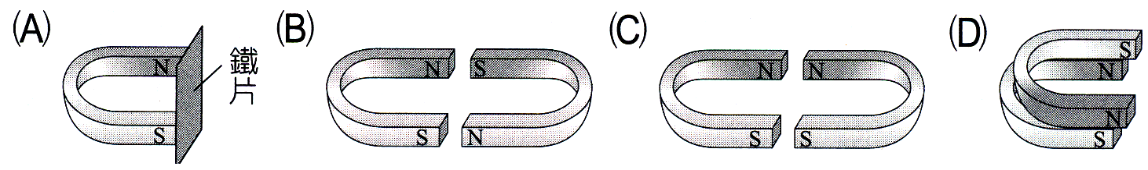
- 下圖兩磁極間實線表示磁力線，若將一磁針置於P點，則磁針指向下列何者正確？
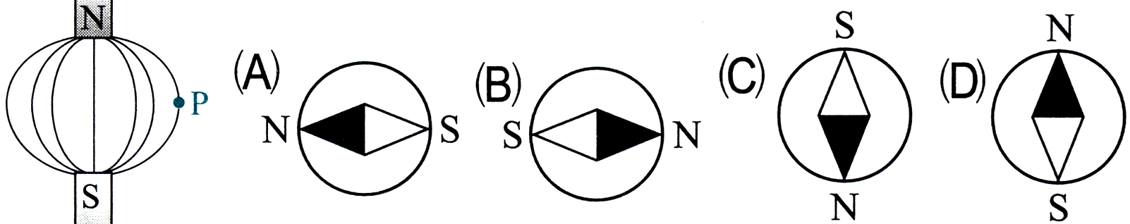
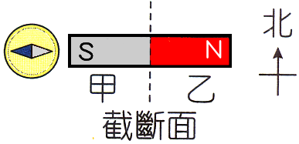
- 一磁棒的的N極與S極如右圖，若將此磁棒由中央截成甲、乙兩段小磁棒，取這兩段小磁棒分別靠近與圖中相同的磁針，則下列示意圖中，何者最不可能為實際情況？
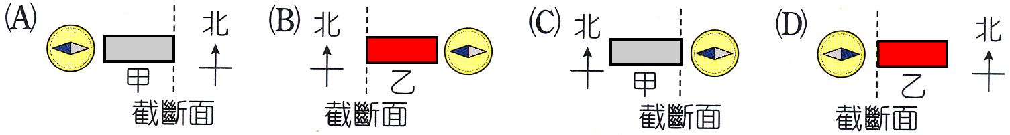
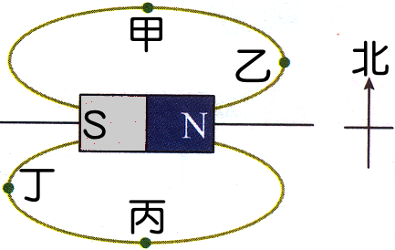
- 將長條形磁鐵放置在水平桌面上，在磁鐵周圍分布的磁力線示意圖如右圖。今在水平桌面上甲、乙、丙、丁四點各放置一個磁針，若地球磁場的影響忽略不計，則關於磁針N極的指向，下列何者錯誤？
(A)甲：向西 (B)乙：向北 (C)丙：向西 (D)甲與丙的指針指向相反
(E)丁與乙的指針指向相同。
- 將軟鐵塊置於均勻磁場中，若使磁力線由軟鐵塊的左端進入，而從右端通出，則關於鐵塊的性質，下列何者正確？
(A)鐵塊會被磁化成為永久磁磁鐵 (B)鐵塊右端磁極被感應為S極 (C)鐵塊磁化後的磁場方向與外加磁場的方向相同 (D)外加磁場由左邊進入，由右邊通出，因此軟鐵塊的磁力線不是封閉曲線 (E)外加磁場消失後，軟鐵塊仍能保持磁性。
- 磁北與真北相同之處，有一方向向東的水平均勻磁場B恰與地磁水平分量B_{e}垂直，如有一可在水平面上自由轉動之磁針置於磁場B中，若其N極指向為北偏東30°，則
(A) (B) (C) (D) (E)2。
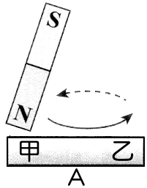
- momo手拿一根軟鐵棒A，以永久磁鐵N極沿著固定向右的方向摩擦A，如右圖，則摩擦一段時間後，關於軟鐵棒之磁性描述，下列何者正確？
(A)甲端為N極，乙端為S極 (B)甲、乙的上方皆為N極，下方皆為S極 (C)軟鐵棒的磁極不斷變化，因此磁性最終消失 (D)摩擦的過程可使軟鐵棒磁化，稱為電磁感應。
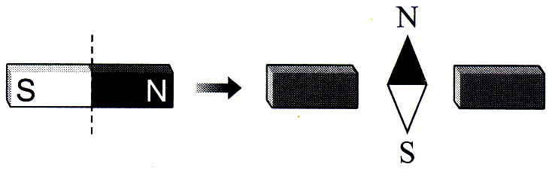
- 一磁棒由中間分割成兩小段後分開，在分開的兩鐵棒間放一磁針，如右圖，則磁針的N極最後指向何方？
(A)↑ (B)↓ (C)← (D)→。
- 關於磁力線性質的的敘述，下列何者正確？
(A)任何一條磁力線的兩端連結同性磁極 (B)地球磁場的磁力線方向是由北方指向南方 (C)磁力線上任一點的切線方向表示電荷在該點所受磁力的方向 (D)升高溫度，可使磁極的原子具有較大的能量，因此磁性更強 (E)磁力線的疏密程度代表磁場強度的強弱，磁力線愈密，表示該處的磁場強度愈強。
- 一磁鐵的N極附近置一磁針，磁針的箭矢尖端代表磁針之N極，則下列圖形何者正確？
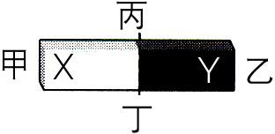
- 將一磁針置於鄰近磁鐵的某處，其方位如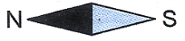所示，則下列敘述何者正確？
(A)若磁針置於圖中的甲處時，則x為N極，Y為S極 (B)若磁針置於圖中的乙處時，則X為S極，Y為N極 (C)若磁針置於圖中的丙處時，則X為N極，Y為S極 (D)若磁針置於丁處時，則X為N極，Y為S極 (E)磁針不論置於甲處或乙處，X皆為S極，Y皆為N極。
- 將鐵釘放在一根磁鐵附近時能被吸引，下列敘述何者正確？
(A)靠近磁鐵N極的一端生成N極 (B)靠近磁鐵N極的一端生成S極 (C)將磁鐵移開後，鐵釘的磁性仍可保存一段時間 (D)鐵釘靠近N極或靠近S極，皆可感應得到相同的磁極 (E)鐵釘的下端與上方的磁鐵為異名極。
- 有關於磁場或磁力線的性質，下列敘述何者正確？
(A)磁力線愈長，則磁場愈強 (B)靜止的電荷，會同時受到電場及磁場的作用 (C)鄰近N極的磁場比鄰近S極的磁場強 (D)兩根帶電的磁鐵棒會同時有靜電力、磁力及萬有引力的作用 (E)任何位置的磁力線方向必定是從N極指向S極。
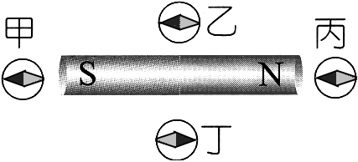
- 右圖中的棒形磁鐵，周圍置有甲、乙、丙、丁四個羅盤(其中黑色部分表示N極、灰色部分表示S極)，在受到棒形磁鐵的磁力線作用下，哪個羅盤的指針偏向是正確的？
(A)只有甲正確 (B)乙丙皆正確 (C)只有乙正確
(D)只有丙正確 (E)只有丁正確。
【4-4_隨堂練習1】
- 有關於弱作用力性質的敘述，下列何者錯誤？
(A)費米提出弱作用理論 (B)弱作用使中子衰變成質子 (C)弱作用的強度比重力小
(D)弱作用的強度比強作用力小 (E)β衰變是弱作用的結果。
- (103學測) 太陽內部核熔合的反應速率相當穩定，足以持續提供地球100億年的能源需求。根據研究，影響核熔合反應速率的主要作用力，與中子衰變成質子、電子和另一個稱為反微中子的電中性粒子的過程，屬於同一種基本交互作用。由此可知下列何者為影響核熔合速率的主要作用力？
(A)靜電力 (B)強力 (C)弱力 (D)重力(萬有引力) (E)電力與磁力。
- 有關「重力」和「電磁力」兩者性質的比較，下列敘述何者正確？
(A)兩者的作用距離都極小 (B)兩者強度大小的數量級很接近 (C)重力強度大小的數量級遠大於電磁力 (D)兩者皆存在距離平方反比的數學形式 (E)自然界的所有力之作用都可簡化為兩者的綜合結果。
- (101參考試題) 已知強作用與弱作用只能在原子核尺度範圍內作用，而組成氫分子的兩個氫原子核間的距離約為氫原子核大小的10000倍。下列有關氫分子的敘述，何者正確？
(A)兩個氫原子核之間雖然有靜電排斥力，但強作用使它們仍能吸引在一起 (B)兩個氫原子核之間的重力作用大約為靜電作用的十分之一 (C)氫分子和氧分子燃燒產生水的反應是靠弱作用完成 (D)氫原子與氫原子之間的鍵結最主要是靠靜電作用。
- (102學測) 質子和中子能組成穩定的原子核結構，下列哪些選項是其主要原因？(應選三項)
(A)質子和質子間的電磁力 (B)質子和中子間的電磁力 (C)質子和質子間的強作用
(D)質子和中子間的強作用 (E)中子和中子間的強作用 (F)中子和中子間的弱作用。
- 美國物理學家貝特在1938年首先提出恆星能夠長時間向外釋放大量能量的物理機制，因而在 1967年獲得諾貝爾物理獎。根據貝特的研究，兩個質子與質子間高速碰撞，產生一個氘原子核(由一個質子與一個中子組成)是一個核反應，在此過程中，有正電子與微中子被發射出來。請間過程中有幾項基本作用力與這個核反應有關？
(A)1 (B)2 (C)3 (D)4 (E)與自然界的基本作用力皆無關。
- 自然界中物體與物體間的交互作用力，依其本質可區分為四種基本交互作用力，即：
①強力、②電磁作用、③弱力、④重力作用，
就下列五種物理現象中，所對應的交互作用力依序為何？
(1)皮箱在粗糙地面的摩擦力； (2)人造衛星繞地球的軌道作用力； (3)元素的β衰變；
(4)夸克緊密結合成為質子； (5)筷子夾滷蛋
(A)④②③①② (B)②④③②① (C)②④①③② (D)②④③①② (E)②③④①②。
- 有關於「弱力」的敘述，下列何者正確？(應選三項)
(A)原子核發生β衰變時，必須以弱力作用來解釋 (B)弱力作用的範圍小於原子核的直徑
(C)弱力發生的機率比強力高 (D)弱力可以解釋原子核內中子相互束縛的現象
(E)弱力發生時，會改變物質的本質。
- 有關於強作用力的敘述，下列何者正確？(應選三項)
(A)強力的作用範圍為整個原子 (B)強作用的強度比電磁力大 (C)將強力的作用距離增加，及減弱成為弱力 (D)使原子核維持穩定的主要作用力 (E)夸克間有強作用力的存在。
- 下列力量中，根據自然界的四種基本作用力分類，何者不屬於電磁力的作用？
(A)磅秤中彈簧所受的張力 (B)重物置於桌面上，桌面支撐物體的正向力 (C)氫原子中，電子繞原子核運轉之作用力 (D)棒球比賽中，用力揮出全壘打的作用力 (E)原子核內，質子與質子間的吸引力。
- 有關『弱力』的性質描述，下列何者錯誤？
(A)由於有弱力的存在，原子核才會產生β衰變 (B)中子衰變是屬於弱力作用的結果 (C)弱作用力強度比萬有引力大許多 (D)微中子不帶電，和物質間交互作用非常微弱，是β衰變中弱力存在的證明 (E)弱力作用的範圍比強力作用的範圍大許多。
- 質子與質子碰撞後形成氘核與正電子，在此核反應中必須以下列何者來解釋？(應選兩項)
(A)電磁力 (B)強力 (C)重力 (D)弱力 (E)萬有引力。
- 下列哪一項不屬於弱交互作用力的特性？
(A)弱交互作用的範團比強力更短 (B)弱交互作用過程中可產生新粒子
(C)弱交互作用現象比強力更不容易發生 (D)弱交互作用即為作用力很小的電磁力。
- 關於強力與弱力，下列敘述何者正確？
(A)強力與弱力皆為超距力，作用距離沒有限制 (B)原子核內將質子與中子束縛在一起的是弱力 (C)輕微而緩慢的物理變化，例如水蒸氣凝結為弱力作用 (D)激烈而快速的化學變化，例如瓦斯燃燒為強力作用 (E)強力與弱力不僅作用強度不同，作用距離也不同。
- 核能發電廠利用核衰變過程中產生能源，主要為哪一種基本作用力作用的結果？
(A)強力 (B)弱力 (C)電磁力 (D)萬有引力 (E)大氣壓力。
- 氦原子核包含兩個質子和兩個中子，下列敘述何者正確？(應選兩項)
(A)質子和質子間的距離短，庫侖靜電力大，此力足以將兩質子束縛 (B)質子和中子間的距離短，庫侖靜電力大，此力足以將兩粒子束縛 (C)質子和質子間的距離短，萬有引力大，此力足以將兩粒子束縛在原子核內 (D)質子和質子問具有強作用力，可束縛兩者 (E)質子和中子間具有強作用力，可束縛兩者。
- 有關「強力」和「弱力」性質的比較，下列敘述何者正確？(應選兩項)
(A)弱力能束縛原子核內的粒子，強力能束縛原子和原子 (B)弱力的作用範圍局限於原子核內，強力可擴及原子外 (C)強力的作用強度大於弱力 (D)弱交互作用過程中可以產生新粒子 (E)弱力無法使物質的本質發生改變。
- 有關強作用的敘述，下列何者正確？(應選三項)
(A)作用範圍為整個原子 (B)強作用的強度比重力大 (c)強作用的強度比電磁力小
(D)核子間有強作用 (E)夸克間有強作用力。
【題組】關於自然界的四種基本作用力，包含：(A)重力 (B)電磁力 (C)強力 (D)弱力；
則下列作用力的產生分別為何種作用力的影響？
- 彈簧的彈力作用：__________。  - 地球表面有大氣層存在：__________。  - 原子核不會崩解：__________。  - 太陽系中的星球運行：__________。  - 原子核衰變放出β射線：__________。 | - 物體間的摩擦力：__________。  - 拳擊比賽一拳擊倒對手之力：__________。  - 桌面施予物體之正向力：__________。  - 在游泳池游泳的浮力：__________。  - 電子繞原子核運轉之力：__________。

【4-4_隨堂練習2】
- 促使太陽表面產生核融合反應而發光發熱的力是？
(A)萬有引力 (B)電磁力 (C)強力 (D)弱力 (E)聚合力。
- 右圖為β衰變示意圖，其中x為何？
(A)質子 (B)α粒子 (C)正子 (D)夸克 (E)γ射線。
- 在四種基本作用力中，有幾種會改變物體的本質？
(A)0 (B)1 (C)2 (D)3 (E)4。
- 兒童樂園入口處常見許多販賣充填氦氣的氣球，若考慮同一氣球內的兩個氦原子甲與乙，則甲原子內的中子與乙原子內的中子，兩者間存在那些基本作用力？
(A)重力 (B)重力、電磁力 (C)重力、電磁力、強力
(D)強力 (E)重力、電磁力、強力、弱力。
- 已知下列核反應：甲原子核→乙原子核+β射線，我們稱之為β衰變，則β衰變前後的甲原子核與乙原子核具有相同的
(A)原子序 (B)質子數 (C)質量數 (D)電子數 (E)原子量。
- 下列幾項生活中常見的力，有幾項與電磁力無關？
(甲)彈簧伸長的作用力、(乙)提起重物的施力、(丙)懸掛吊燈的張力、(丁)汽車急煞的阻力、(戊)自由落體落下的施力、(己)電子繞原子核運轉的施力。
(A)1 (B)2 (C)3 (D)4 (E)5。
- 下列有關強力和弱力比較的敘述，何者正確？
(A)強力作用範圍較弱力更小 (B)弱力作用過程發生的時間較強力長很多 (C)弱力作用現象較強力更容易發生 (D)強力作用強度較弱力更小 (E)不論是強力或弱力作用，皆可改變粒子的本質。
- 原子核發生 β 衰變時，其反應式如下：中子→質子 + 電子 + 反微中子，則電子、質子、中子三者的質量由大到小的順序為
(A)中子、質子、電子 (B)質子、中子、電子 (C)質子、電子、中子 (D)中子、電子、質子 (E)電子、中子、質子。
- 有關原子核內的作用力，下列敘述何者正確？
(A)核子間距離大於10^{－15}公尺時，強力作用非常明顯 (B)核子之間的強作用力遵守距離平方反比之關係 (C)當核子之間的距離小於10^{－15}公尺時，強作用力幾乎可以忽略 (D)弱交互作用存在於天然放射性元素的β衰變中 (E)原子核內可以穩定是因為核內有弱力作用。
- 在原子核的領域中，四種基本作用力：(甲)重力、(乙)電磁力、(丙)強力、(丁)弱力。此四種交互作用力的相對強度大小順序為何？
(A)乙＞丙＞丁＞甲 (B)乙＞丙＞甲＞丁 (C)丙＞乙＞甲＞丁
(D)丙＞乙＞丁＞甲 (E)丙＞丁＞乙＞甲。
- 太陽內部核熔合的反應速率相當穩定，足以持續提供地球100億年的能源需求。根據研究，影響核熔合反應速率的主要作用力，與中子衰變成質子、電子和另一個稱為反微中子的電中性粒子的過程，屬於同一種基本交互作用。由此可知下列何者為影響核熔合反應速率的主要作用力？
(A)靜電力 (B)強力 (C)弱力 (D)重力（萬有引力） (E)電力與磁力。
- 四種基本作用力中，作用距離極短的為
(A)強力、電磁力 (B)強力、重力 (C)強力、弱力 (D)重力與電磁力 (E)強力、重力、電磁力。
- 強交互作用力的假設是下面哪一位科學家的貢獻？
(A)拉塞福 (B)湯川秀樹 (C)費曼 (D)丁肇中 (E)愛因斯坦。
- 自然界物質間的作用力可簡化為四種基本交互作用力，則『用手推車前進的力』應屬於何種基本交互作用？
(A)重力 (B)電磁力 (C)強力 (D)弱力 (E)正向力。
- 單獨存在的中子很不安定，平均經過約16分鐘就會衰變成質子，同時還會射出其他粒子，促成中子衰變的作用是哪一種？
(A)強力 (B)電磁力 (C)弱力 (D)重力 (E)衰變力。
- 關於自然界的四種作用力，下列敘述何者正確？
(A)將質子和中子緊密束縛在原子核內的是電磁力 (B)人與人之間雖有重力存在，但因人的質量太小，幾乎感受不到，故重力是短程力 (C)哈雷彗星是受到太陽對其的重力，使彗星繞太陽運行 (D)各種接觸力是弱力 (E)電子和原子核之間有強力作用，使得電子繞原子核運動。
- 下列力量：(甲)使地球繞太陽公轉之力 (乙)重物置於桌面，桌面施予物體之正向力 (丙)緊急煞車時使汽車停止之摩擦力 (丁)電子繞原子核運轉之力 (戊)原子核中使核子聚集之力。本質上可歸類為基本作用力中電磁力的作用共有幾種？
(A) 1 (B) 2 (C) 3 (D) 4 (E) 5。
- 下列各選項中，何者屬於弱力？
(A)地球上使物體加速往下落的力 (B)物體作等速圓周運動所需的力 (C)使太陽表面產生核融合的力 (D)導線內產生電流時，推動電荷移動的力 (E)空氣阻力。
- 人造衛星繞地球運行的向心力、車子在路上行走所受的摩擦力、小明的體重80kgw、加速座標系中的假想力、浮力。上述的五個力量中，有幾項屬於萬有引力？
(A)1 (B)2 (C)3 (D)4 (E)5。
- 關於自然界的四種基本作用力，下列敘述何者錯誤？
(A)萬有引力與電磁力為長程力，而強力與弱力為短程力 (B)在原子核內，強力可克服質子間的庫侖排斥力，因此能將質子、中子等核子束縛在一起形成穩定原子核 (C)日常生活中所經驗到的各種力量，例如手推物體的力、正向力、彈力，其來源都是電磁力的作用 (D)宇宙中天體運轉之作用力主要為弱力 (E)單獨存在的中子很不安定，易衰變成質子，促成中子衰變的作用是弱力。
- 有關「強力」的敘述，下列何者正確？(應選三項)
(A)兩物體緊密結合（例如牆壁中的鐵釘）時，其作用力即為強力 (B)強力的作用範圍很大 (C)又稱「強交互作用」 (D)原子核內質子之間的束縛須依靠強力 (E)為湯川秀樹首先提出。
- 有關四種基本交互作用的敘述，下列何者正確？(應選三項)
(A)當距離很遠時，重力和電磁力變得很小，此時的力稱為弱力 (B)強力發生在原子核內 (C)目前所知物質間的力，皆可簡化為這四種基本交互作用的綜合結果 (D)四種交互作用中強度最大者為強力 (E)四種交互作用中強度最小者為弱力。
【綜合練習1】
班級：_______班 座號：________ 姓名：_____________
- (103學測) 太陽內部核熔合的反應速率相當穩定，足以持續提供地球100億年的能源需求。根據研究，影響核熔合反應速率的主要作用力，與中子衰變成質子、電子和另一個稱為反微中子的電中性粒子的過程，屬於同一種基本交互作用。由此可知下列何者為影響核熔合反應速率的主要作用力？
(A)靜電力 (B)強力 (C)弱力 (D)重力(萬有引力) (E)電力與磁力。
- (100模考) 月球表面重力加速度約為地球表面重力加速度的1／6，若月球半徑為1737km，地球半徑為6371km。請問月球的平均密度是地球平均密度的幾倍？
(A)1 (B)3／5 (C)2／5 (D)5／3 (E)1／6 倍。
- (101研究) 下列關於靜電的敘述，何者正確？
(A)只有將柔軟與堅硬的材料相互摩擦才會起電 (B)靜電力與萬有引力一樣，只會相吸 (C)金屬物體感應起電後，所帶的電荷會分布在其表面上 (D)帶靜電的物體都必然是負電性 (E)靜電的意義是指無論在宏觀或微觀的尺度下，電子都靜止不動。
- (101參考試題) 一個氫分子是由兩個氫原子所組成，氫分子中的兩個氫原子核(質子)之間距離的數量級為10^{－10} m。下列有關氫分子的敘述，何者正確？
(A)兩個氫原子核(質子)之間雖然有靜電排斥力，但強作用使它們仍能吸引在一起 (B)兩個氫原子核(質子)之間的重力作用大約為靜電作用的十分之一 (C)氫分子和氧分子燃燒產生水的反應是靠弱作用力完成 (D)氫原子與氫原子之間的鍵結最主要是靠靜電力作用。
- (93模考) 人造衛星繞地球作等速率圓周運動，下列有關人造衛星運動的敘述何者正確？
(A)衛星的加速度為零 (B)衛星所受的合力為零，所以速率維持不變 (C)衛星所受的向心力不作功，以維持衛星的動能不變 (D)不同軌道的衛星繞地球作圓周運動的速率均相同 (E)不同軌道的衛星繞地球作圓周運動的週期均相同。
- (94模考) 下列有關「人造衛星」的敘述，何者正確？(應選兩項)
(A)如果衛星繞地球一間的時間恰好是24小時，且衛星相對於地表上任一點都是靜止不動，便稱為同步衛星，因此同步衛星可以在地表上任一點的正上方隨著地球運行 (B)人造衛星內的裝備受到的地球重力為零 (C)我國發射華衛二號人造衛星，屬低軌道衛星，每日繞地球運行十多圈，該衛星繞地球的角速率比地球轉動的角速率快 (D)假設地球突然停止自轉，人造衛星的運行軌道也會跟著改變 (E)人造衛星在發射時，會盡量選擇在低緯度地區，可以降低發射的所需的初速度，節省燃料。
- 自然界物質間的作用可簡化為四種基本交互作用力，下列敘述有哪幾項正確？(應選三項)
(A)兩物體間的摩擦力是屬於重力作用 (B)恆星發光生熱的核反應是屬於強作用力與弱作用力 (C)用手推車前進的力屬於電磁力 (D)冰塊輕微而緩慢的熔化屬於弱力作用 (E)使地球繞太陽公轉之力屬於重力。
- 磁力線之切線方向係指
(A)N極在磁場中受磁力之方向 (B)N極在磁場中運動之方向 (C)S極在磁場中運動之方向 (D)S極在磁場中受磁力之方向 (E)N極在磁場中所受磁力之方向與切線方向垂直。
- 下列有關核力的性質敘述，何者正確？
(A)質子與質子之間的核力與中子與中子間的核力性質不同 (B)核力的作用範圍可擴及原子核外的電子 (C)核力的大小與庫侖力相近 (D)一核子只能與鄰近少數幾個核子作用 (E)核外的電子能繞原子核運行，其向心力來自於核力。
- 兩相同的金屬球，各帶電荷量大小為q與4q，相距2r時，兩金屬球間之庫侖引力為F，則將兩球互相接觸後，再將其分開，使相距為3r，則兩球間的庫侖力變為
(A)F／3 (B)F／4 (C)F／5 (D)3F／4 (E)3F／5。
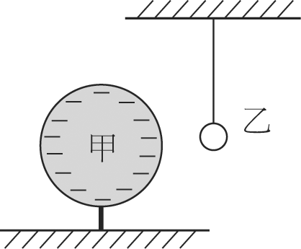
- 一個輕而未帶電的金屬小球乙，用一絕緣線懸掛著，如右圖。若將一帶電的絕緣球甲靠近乙，則下列敘述何者正確？
(A)乙先被甲排斥，然後被甲吸引與甲接觸 (B)乙被甲吸引，然後一直保持與甲接觸 (C)乙先被甲吸引接觸甲，然後被甲排斥離開甲 (D)乙被甲排斥，不可能碰觸甲 (E)乙不受影響，保持不動。
- 下列有關電力線和磁力線的敘述，何者正確？
(A)電力線上任意一點的切線方向，是電荷在該點受電力方向 (B)電力線是電荷受電力作用，其運動軌跡所描繪出的曲線 (C)電荷在磁場中運動必沿磁力線 (D)靜電場中的電力線與磁場中的磁力線，均為平滑封閉曲線 (E)磁針N極受磁力的方向定義為磁場方向。
- 一個質量為1000公斤的衛星，在距地面為四個地球半徑的高度處繞地球運行，則此衛星受到的地球引力為若干公斤重？
(A)40 (B)60 (C)80 (D)100 (E)0 公斤重。
- 火星的質量約為地球質量的十分之一，其半徑約為地球半徑的二分之一，試計算火星表面的重力加速度為地表的若干倍？
(A)2／5 (B)2／3 (C)5／2 (D)5／3 (E)2／7。
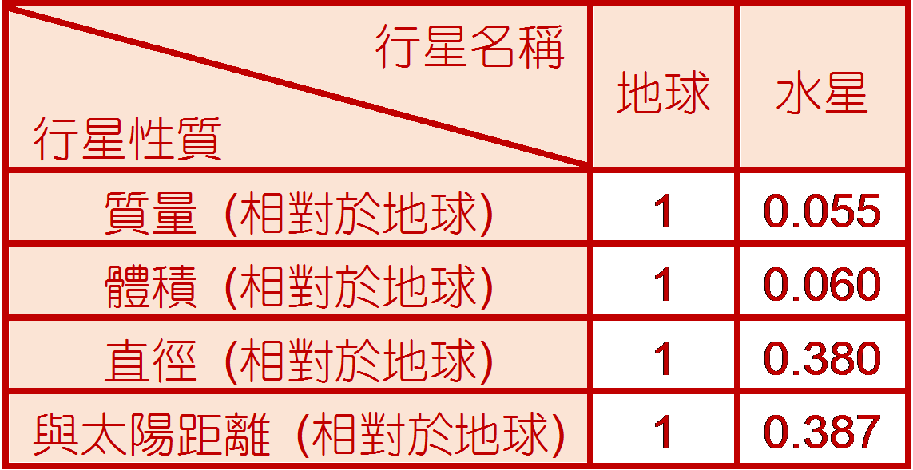
【題組】(92研究) 太陽系中水星相對於地球的質量、體積、直徑與到太陽的距離的數據如右表。試回答下列問題：
- 則利用萬有引力定律，地球受到太陽的引力大約是水星受到太陽的引力的多少倍？
(A)1倍 (B)3倍 (C)5倍 (D)7倍。
- 地球與水星都是太陽系的行星，下列有關行星運行的敘述，何者錯誤？
(A)依照哥白尼的學說，行星是以太陽為中心運行 (B)符合克卜勒的行星運動定律 (C)加利略的自由落體運動法則，可以用來解釋行星運動 (D)牛頓提出萬有引力定律來解釋行星如何運行。
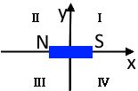
- (100學測) 右圖為一根磁棒置於x軸上，它的兩個磁極分別位於y軸的左右兩邊並且和原點等距，而x-y平面則由坐標軸劃分為I、Ⅱ、III、IV四個區域。下列有關這磁棒所產生之磁力線分布與方向的敘述,哪些是正確的？(應選兩項)
(A)若在y軸上直立一無限大的平面鏡，則區域I之磁力線所成的像,與區域Ⅱ上的磁力線分布與方向完全相同 (B)若在x軸上直立一無限大的平面鏡，則區域Ⅱ之磁力線所成的像，與區域Ⅲ上的磁力線分布與方向完全相同 (C)若在y軸上直立一無限大的平面鏡，則區域Ⅳ之磁力線所成的像，與區域Ⅲ上的磁力線分布與方向完全相同 (D)若在x軸上直立一無限大的平面鏡，則區域I之磁力線所成的像，與區域Ⅳ上的磁力線分布與方向完全相同 (E)若在x軸上直立一無限大的平面鏡，則區域I之磁力線所成的像，與區域Ⅲ上的磁力線分布與方向完全相同。
【綜合練習2】
- 科學的演進有賴於眾多科學家努力的成果，下列重要的科學事蹟的描述，何者正確？
(A)哥白尼的日心說始終為天文學上大家堅信的理論 (B)克卜勒的行星運動定律證明牛頓的萬有引力正確無誤 (C)庫侖發現等速度運動的電荷產生靜電力 (D)厄斯特最早發現電流磁效應的現象 (E)日本物理學家湯川秀樹認為原子核內的弱作用力維持原子核的穩定。
- 四個繞地球運轉的人造衛星：衛星甲作半徑為R的圓周運動；衛星乙作半徑為3R的圓周運動；衛星丙作近地點距離R、遠地點距離3R的橢圓運動；衛星丁作近地點R、遠地點4R的橢圓運動，則四個衛星的週期長短比較，何者正確？
(A)甲＞丙 (B)乙＞丙 (C)丙＞丁 (D)丁＞乙 (E)四者皆繞地球，其週期皆相同。
- 行星繞太陽作橢圓軌道運動，行星距離太陽最遠距離是16天文單位，最近距離是4天文單位，則行星與太陽相距最遠與最近時之切線速率比為何？
(A)1：4 (B)1：1 (C)l：2 (D)4：1 (E)2：1。
- 承上題，行星在近日點與遠日點的面積速率比為何？
(A)l：4 (B)1：1 (C)l：2 (D)4：1 (E)2：1。
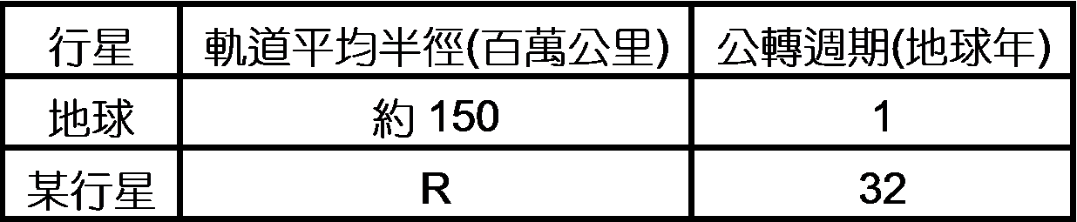
- 若將地球公轉太陽一圈的時間(公轉週期)稱為「地球年」，右表為太陽系內地球與某行星的資料，則表中的R數值最接近下列哪一項？
(A)600 (B)800 (C)1000 (D)1200 (E)1500 百萬公里。
- 假如太陽系中又發現一個小行星，其繞太陽的週期是地球繞太陽週期的8倍，已知行星近日點至太陽間距離為2天文單位(AU)，試問行星遠日點與太陽間距離為若干天文單位？
(A)12 (B)8 (C)6 (D)4 (E)1。
- 水星和金星繞日週期分別為T_{l}和T₂、平均軌道半徑為R_{l}和R₂，下列哪一個關係式恆成立？
(A)R₁T₁＝R₂T₂ (B)R₁² T₂³＝R_{l}²T₂³ (C)R₁³ T₂²＝R_{l}³T₂²
(D)R_{I}T₂²＝R₂T_{l}² (E)R_{I}T₁²＝R₂T₂²。
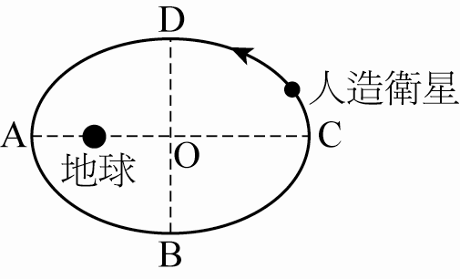
- 某人造衛星繞地的軌跡為橢圓軌道，如右圖。試問下列幾個路徑中，哪個路徑花費時間的長短比較，何者正確？
(甲)A→B→C (乙)B→C→D (丙)C→D→A (丁)D→A→B
(A)甲＝乙＝丙＝丁 (B)丙＜甲＝丁＜乙 (C)丁＜丙＝甲＜乙
(D)丁＜丙＜甲＜乙 (E)乙＜甲＝丙＜丁。
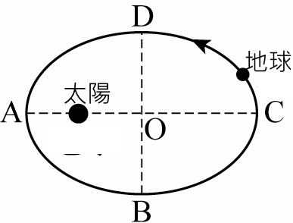
- 如右圖，為地球澳太陽的軌道，已知A為近日點，C為遠日點，則下列相關性質，何者錯誤？
(A)AO距離為1個天文單位 (B)A點的切線速率最大 (C)C點的動能最小 (D)B點的面積速率等於C點的面積速率 (E)A→B所需的時間等於B→C所需的時間。
- 已知哈雷彗星繞太陽作橢圓軌道運動，則下列敘述何者正確？
(A)彗星運動的快慢不變，僅方向改變 (B)週期的立方與平均軌道半徑的平方成正比 (C)彗星與太陽的連線在相同時間內掃過相同的面積 (D)太陽有時在橢圓軌道的某一焦點，有時在另一焦點 (E)平均軌道半徑是半長軸與半短軸的平均值。
- 兩球相距d時，彼此間萬有引力為F，若將距離改變成相距2d／3，則萬有引力變為多少？
(A) (B) (C) (D) (E)質量不變，引力仍維持F。
- 婷婷在地表體重50 kgw，搭乘火箭上升至離地表2R／3 的高空，R為地球半徑，則婷婷的體重變為多少公斤重？
(A)36kgw (B)30kgw (C)24kgw (D)18kgw (E)12kgw。
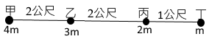
- 甲、乙、丙、丁四個小球在同一直線上依序排列，其質量比為4：3：2：1；若甲乙距離：乙丙距離：丙丁距離＝2：2：1，則哪兩個物體間的萬有引力最小？
(A)甲乙 (B)乙丙 (C)丙丁 (D)甲丙 (E)乙丁。
- 有甲、乙兩顆均勻的星球，已知甲星球質量與乙星球為1：2，而甲星球半徑與乙星球半徑比為2：1，則甲、乙兩星球表面的重力加速度量值比為若干？
(A)1：2 (B)4：1 (C)1：4 (D)1：8 (E)8：1。
- 若地球因自轉而略呈扁球狀的球體，即赤道表面的地球半徑大於南極(或北極)的地球半徑。則關於地球表面各地之重力加速度的量值g，下列相關的敘述何者錯誤？
(A)南北極處的重力加速度值比赤道附近的重力加速度值大 (B)南北極的重力加速度值比重力加速度的標準值大 (C)在同一位置時，愈接近海平面，則重力加速度值愈小 (D)由赤道向北前進的過程，重力加速度值逐漸增加 (E)輪船載重物由俄羅斯的西伯利亞航至非洲的過程，船上的貨物重量會變輕。
- 如右圖，A、B、C、D為四個大小可忽略的小鋼珠，其質量比為A：C＝3：2，B：D＝5：1，距離比r_{AB}：r_{CD}＝3：2，則A、B間與C、D間的重力比F_{AB}：F_{CD}應為
(A)5：1 (B)6：5 (C)10：9 (D)16：9 (E)10：3。
- 質量為m的衛星在圓軌道上繞地運行，其離地高度為h，且加速度量值為a。若地球半徑為R，則地球質量為多少？
(A) (B) (C) (D) (E)。
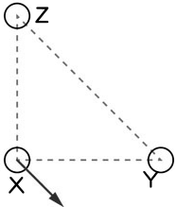
- 三個點電荷X、Y、Z位於等腰直角三角形的三個頂點如右圖，X所受Y、Z的庫侖靜電力之合力為F。若Y與Z的位置互換，而X的位置不變，則下列何者為X所受Y、Z的庫侖靜電力之合力方向？
(A) (B) (C) (D) (E)
- 兩相同金屬球，各帶電荷量為＋2q與－4q，庫侖力為F，則將兩球以導線聯結後，達成平衡，兩球間的庫侖力變為
(A) (B) (C) (D) (E)。
- 如右圖，兩個金屬球以絕緣細線並排懸掛，以帶正電玻璃棒從右方靠近金屬球，但不接觸，則下列敘述何者正確？
(A)甲、乙兩球均不帶淨電荷，但兩球相互吸引 (B)甲、乙兩球均不帶淨電荷，但兩球相互排斥 (C)甲球帶正電，乙球帶正電，且兩球相互排斥 (D)甲球帶負電，乙球帶正電，且兩球相互吸引 (E)甲球帶負電，乙球不帶淨電荷，且兩球相互吸引。
- 將經毛皮摩擦過的塑膠棒靠近金屬球，再以導線連接金屬球與地面，則下列何者正確？
(A)電子由金屬球經導線流向地面 (B)塑膠棒帶正電 (C)金屬球最後是帶負電
(D)塑膠棒與金屬球會感應得到同性電 (E)電子由地面經導線流向金屬球。
【題組】請在閱讀下列敘述後，試回答下列問題：
甲、乙、丙為不帶電大小相同的金屬球，底部皆為絕緣底座，丁為帶負電的金屬導體。
- 當丁靠近甲球時，下列相關的敘述何者正確？
(A)甲的左端帶負電，丙的右端帶正電 (B)此過程稱為感應起電 (C)圖中負電荷向右移動，正電荷向左移動 (D)甲與丙兩端點的電量相等，電性相反 (E)將丁移開後，金屬球需要接地的步驟才能恢復電中性的狀態。
- 承上題，若先移開丙金屬球，再移開乙金屬球，再移開丁，試問三金屬球所帶電性和電量有可能為下列何者？
(A)甲：＋2Q，乙：－Q，丙：一Q (B)甲：－2Q，乙：＋Q，丙：＋Q (C)甲：－Q，乙：－Q，丙：＋2Q (D)甲：－Q，乙：不帶電，丙：＋Q (E)甲：＋Q，乙：不帶電，丙：－Q。
- 承上題，若先移開丙金屬球，再移開丁，最後再把甲、乙兩金屬分離，試問三金屬球所帶電性和電量有可能為下列何者？
(A)甲：＋Q，乙：＋Q，丙：－2Q (B)甲：＋2Q，乙：－Q，丙：－Q (C)甲：＋2Q，乙：不帶電，丙：－2Q (D)甲：－2Q，乙：＋Q，丙：＋Q (E)甲：－Q，乙：－Q，丙：＋2Q。
- 承上題，若先於丙金屬球接地線，再分別移開丙、乙金屬球，再移開丁，試問三金屬球所帶電性和電量有可能為下列何者？
(A)甲：－2Q，乙：＋2Q，丙不帶電 (B)甲：－2Q，乙、丙不帶電 (C)甲：＋2Q，乙、丙不帶電 (D)甲、乙不帶電，丙：－2Q (E)甲、乙不帶電，丙：＋2Q。
- 若丁帶－10Q電量，直接接觸甲金屬球再移開後，分別移開丙、乙、甲，試問三球所帶電性和電量有可能為下列何者？
(A)甲、乙、丙：＋Q (B)甲、乙：＋Q，丙：＋2Q (C)甲、乙：＋Q，丙：－2Q
(D)甲、乙、丙：－Q (E)甲、乙：－Q，丙：－2Q。
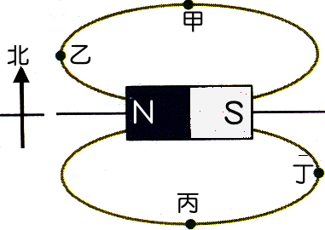
- 將長條形磁鐵放置在水平桌面上，在磁鐵周圍分布的磁力線示意圖如右圖。今在水平桌面上甲、乙、丙、丁四點各放置一個磁針，若地球磁場的影響忽略不計，則關於磁針N極的指向，下列何者錯誤？
(A)甲：向東 (B)乙：向北 (C)丙：向西 (D)甲與丙的磁針指向相同
(E)乙與丁的磁針指向相同。
- 有關於磁場或磁力線的性質，下列敘述何者錯誤？
(A)磁力線愈密，則磁場愈強 (B)兩根帶電的磁鐵棒會同時有靜電力、磁力及萬有引力的作用 (C)靜止的電荷，會同時受到電場及磁場的作用 (D)在同一位置，磁針N極受到的磁力和S及受到的磁力量值相等 (E)磁力線方向在磁鐵外部是由從N極指向S極，磁鐵內部則是S極指向N極。
- 有關磁鐵的性質，下列敘述何者正確？
(A)磁力線永不相交 (B)金銀銅鐵皆可被磁化成為磁鐵 (C)N極只受磁力作用時，N極的運動的軌跡極為磁力線 (D)靜止的電荷可以產生磁力線 (E)磁力線對靜止的電荷可以產生作用。
- 下列有關磁力線、磁場的敘述，何者正確？
(A)真空中不可能有磁場 (B)通電流的導線其附近的磁場方向與導線必定垂直 (C)將磁鐵切割後，磁力線便不是封閉曲線 (D)地表各處的地磁方向必定與地面平行 (E)條形磁鐵會在空間中造成均勻磁場。
- 右圖中的棒形磁鐵，周圍置有甲、乙、丙、丁四個羅盤(其中黑色部分表示N極、灰色部分表示S極)，在受到棒形磁鐵的磁力線作用下，哪個羅盤的指針偏向是正確的？
(A)只有甲正確 (B)乙丙皆正確 (C)只有乙正確 (D)只有丙正確 (E)只有丁正確。
- 關於磁力線性質的的敘述，下列何者正確？
(A)任何一條磁力線的兩端連結同性磁極 (B)地球磁場的磁力線方向是由北方指向南方 (C)磁力線上任一點的切線方向表示電荷在該點所受磁力的方向 (D)升高溫度，可使磁極的原子具有較大的能量，因此磁性更強 (E)磁力線的疏密程度代表磁場強度的強弱，磁力線愈密，表示該處的磁場強度愈強。
- 將長條形磁鐵放置在水平桌面上，在磁鐵周圍分布的磁力線示意圖如右圖。今在水平桌面上甲、乙、丙、丁四點各放置一個磁針，若地球磁場的影響忽略不計，則關於磁針N極的指向，下列何者錯誤？
(A)甲：向西 (B)乙：向北 (C)丙：向西 (D)甲與丙的指針指向相反 (E)丁與乙的指針指向相同。
- 兒童樂園入口處常見許多販賣充填氦氣的氣球，若考慮同一氣球內的兩個氦原子甲與乙，則甲原子內的質子與乙原子內的質子，兩者間存在那些基本作用力？
(A)重力、電磁力 (B)重力、電磁力、強力 (C)電磁力
(D)重力、電磁力、強力、弱力 (E)重力。
- 有關弱作用的敘述，下列何者正確？
(A)法拉第提出弱作用理論 (B)弱作用是能使原子核維持穩定的作用力 (C)弱作用的強度比萬有引力小 (D)弱作用可使3個夸克聚集形成中子 (E)β衰變的過程釋放出大量的能量是弱作用所導致。
- 下列有關強力和弱力比較的敘述，何者錯誤？
(A)強力作用範圍較弱力更大 (B)弱力作用需要經過一段時間才會發生 (C)在原子核內部的強力作用較弱力更容易存在 (D)不論是強力或弱力作用，皆可改變粒子的本質 (E)強力作用強度較弱力更大。
- 關於自然界的四種作用力，下列敘述何者正確？
(A)將質子和中子緊密束縛在原子核內的是電磁力 (B)人與人之間雖有重力存在，但因人的質量太小，幾乎感受不到，故重力是短程力 (C)哈雷彗星是受到太陽對其的重力，使彗星繞太陽運行 (D)各種接觸力是弱力 (E)電子和原子核之間有強力作用，使得電子繞原子核運動。
【綜合練習3】
- 下列關於地球磁場的敘述，何者正確？
(A)地球磁場的磁力線總是恰好指向地球北極 (B)地球磁場的磁力線總是恰好平行地球表面 (C)同一緯度上，地球磁場的強度必然相同 (D)自地球形成以來，地球的磁場一直沒有改變過 (E)若將地球磁場想像成是由巨大磁場所構成，則此磁場的N極在地磁南極附近。
- 某個原子核發生了β衰變，則下列敘述何者正確？
(A)原子核的質量數減1 (B)原子核的質量數加1 (C)原子核內的中子數加1
(D)原子核內的質子數加1 (E)原子核內的夸克數加1。
- 所有物體間的相互作用力依其本質可被區分為四種基本交互作用，即強力、弱力、電磁力、萬有引力，此四種作用力的相對大小關係為何？
(A)電磁力＞強力＞弱力＞萬有引力 (B)強力＞電磁力＞萬有引力＞弱力 (C)強力＞電磁力＞弱力＞ 萬有引力 (D)萬有引力＝電磁力＞強力＞弱力 (E)強力＞萬有引力＝電磁力＞弱力。
- 下列有關自然界中的各種基本作用力，何者與電磁力無關？
(A)火力發電廠煙囪的除塵裝置 (B)影印機的工作原理 (C)水力發電機
(D)吸盤能夠吸附在玻璃的表面 (E)行星繞太陽公轉。
- 若地球半徑變為現在的3倍，密度變為2倍，且地球的體積與半徑的三次方成正比，則此時地面上的物體重量將變為現在的
(A)2倍 (B)3倍 (C)6倍 (D)3／2倍 (E)9／4倍。
- 日常生活中，為何我們不容易察覺到強力的存在？
(A)強力被包覆在電磁力中，作用範圍極短，因此不容易察覺 (B)強力作用時間極短，故人類不容易察覺 (C)強力與弱力同時作用，表現出的行為複雜，故不容易分辨與察覺 (D)強力作用強度遠小於重力，故人類不易察覺 (E)日常生活中，物質高速運動時才會表現出強力。
- 關於自然界基本作用力的敘述，下列何者正確？
(A)當距離夠遠時，重力會變得很小，此時稱重力為弱力 (B)作用力作用時的相對強度：強力＞電磁力＞重力＞弱力 (C)推動箱子時，地面與箱子間的摩擦力屬於電磁力 (D)靜電力與重力有相似的數學形式，故可推斷靜電力與重力是相同的作用力 (E)當距離愈來愈遠時，強力會變得很小，此時強力會變成弱力。
- 現今所知自然界中的四種基本作用力，作用力所及的範圍最短的為何？
(A)萬有引力 (B)電磁力 (C)強力 (D)弱力 (E)強力和弱力的作用範圍一樣短。
- 下列有關電場、磁場的敘述，何者正確？
(A)質量愈大的靜止物體，在均勻電場中所受的電力愈大 (B)電量愈大的靜止物體，在均勻磁場中所受的磁力愈大 (C)電場愈大，靜止的電子所受電力必定愈大 (D)磁場愈大，靜止的質子所受磁力必定愈大 (E)N極或S極皆可單獨存在。
- 質子數較大的原子核得以穩定存在，可能的原因是由於：
(A)質子數大的原子核質量大，萬有引力提高原子核的穩定度 (B)質子數大的原子核帶電量多，電磁力提高原子核的穩定度 (C)質子數大的原子核中子數多，強力提高原子核的穩定度 (D)質子數大的原子核因中子數多，弱力會減弱，原子核較不易穩定 (E)質子數大的原子核，因電磁力大於弱力的作用，使得原子核能穩定存在。
- 以下何種現象和弱交互作用有關？
(A)天然放射性元素的α衰變 (B)天然放射性元素的β衰變 (C)質子和中子聚集成原子核 (D)電子和原子核形成原子 (E)原子聚集成為物質。
- 有關地球磁場的敘述，下列何者錯誤？
(A)愈靠近地磁北極，磁場愈大 (B)愈靠近地磁北極，磁傾角愈大 (C)臺灣所在之處的地球磁場並非在水平方向，而是與水平成一角度朝上 (D)若將地球視為一個大磁鐵，指北針的N極所指向的地磁北極，其實是磁鐵的S極 (E)由赤道向北極方向行進，磁針的N極在水平面下，且傾斜角度漸增。
- 取兩個電子使其相距1奈米，則此時彼此間地何種作用力最大？
(A)強力 (B)弱力 (C)電磁力 (D)萬有引力 (E)萬有引力和電磁力一樣大。
- 設兩球心相距1公尺而質量各為1公斤的均質鉛球間之萬有引力為F₁，而一根長10公分、質量為5x10^{－7}公斤的頭髮在地表受重力為F₂，則F₁／F₂約為若干？
(已知引力常數G＝6.67x10^{－11} N•m²／kg²，重力加速度g＝10m／s²)
(A)1.7X10^{－11} (B)2.4X10^{－8} (C)1.3X10^{－5} (D)6.4X10^{－2} (E)1.8X10³。
- 關於萬有引力的敘述，下列各項敘述何者正確？
(A)人造衛星可以環繞地球作等速率圓周運動，而不會向地表掉落，可見地球對運動中的人造衛星並無引力作用 (B)地表附近的蘋果在自由落下的過程中，常被視為等加速度運動，可見地球對蘋果的引力與距離遠近無關 (C)只有天體之間的萬有引力才會興距離平方成反比 (D)在自然界中，任何兩物體之間的萬有引力都與兩物體質心間的距離平方成反比 (E)目前所知的四個基本作用力中，萬有引力是相對強度最弱的。
- 絲絹與玻璃棒摩擦後，可使玻璃棒帶正電，這是因為
(A)摩擦的過程中，絲絹與玻璃棒一起產生了更多的正電荷 (B)摩擦的過程，有一些正電由絲絹移到玻璃棒上 (C)摩擦的過程，玻璃棒上有一些負電被中和了 (D)摩擦的過程中，玻璃棒上的一些負電轉移到絲絹上 (E)摩擦過程中，外界所做的功(或能量)轉化為正電荷。
- 根據萬有引力定律，物體之間的萬有引力與兩者距離平方成反比，與兩者的質量乘積成正比，那麼為何我們說地表附近的重力為固定值？
(A)地表附近的重力並不是萬有引力 (B)地球是顆奇妙的是球，地球對周圍的物體所產生的引力與距離無關而為固定值 (C)因為地球半徑很大，故只要離地表不要太遠，所受到的萬有引力是差不多大的，為了方便起見，將地表附近的重力視為定值 (D)物體所受的重力還包括了地表上的物體間的萬有引力，諸力所成的合力使得重力約為定值 (E)因萬有引力為最小的作用力，因此重力忽略萬有引力的影響而視為定值。
- 有關電力線的性質，下列敘述何者錯誤？
(A)電力線的方向即為正電荷受電場作用力的方向 (B)帶正電質點在電場作用之下，運動的軌跡必定是電力線 (C)電力線愈密集的地方，電場愈強 (D)通過任何一點的電力線都只有一條 (E)電力線自正電荷發出，向負電荷收斂。
- 已知地球半徑為R，則一個質量為3600公斤的衛星，在距離地表高度2R處繞地球運行，則此衛星受到的地球引力為多少公斤重？
(A)1800 (B)1200 (C)900 (D)400 (E)300 公斤重。
- 關於四大作用力的敘述，何者正確？
(A)重力因作用力小，故在人類的日常生活上沒法察覺它們的存在 (B)激烈的化學變化，例如火藥爆炸，是屬於強力的作用 (C)緩和的物理變化,，例如乾冰昇華，是屬於弱力的作用 (D)無論強力或弱力皆為超距力，故作用範圍無限大 (E)使原子核發生β衰變的作用過程的作用力為弱力。
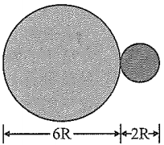
- (模考) 將密度比為2 : 1的大、小實心球靠在一起,直徑如右圖。已知小球的質量為m，則大、小兩球間的萬有引力大小為：
(A) (B) (C) (D) (E)。
- 目前我們已知自然界的基本作崩力可分為四大類。請根據萬有引力、電磁作用力、強作用力與弱交互作用的順序，分別選出對應之現象。
甲、太陽透過核熔合產生能量 乙、原子中的原子核能夠穩定存在
丙、兩物體之間的正向力與摩擦力 丁，行星、彗星能夠繞行於太陽
(A)甲丙丁乙 (B)丁丙乙甲 (C)丁乙甲丙 (D)甲乙丙丁 (E)乙丙丁甲。
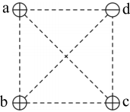
- (模考) 自然界中除了重力、電磁力、強力之外，還存在一種強度較強力與電磁力微弱的交互作用力，我們稱它為弱交互作用或弱力。下列何種現象與弱力有關？
(A)甲烷燃燒產生二氧化碳與水 (B)中子衰變產生質子、電子與反微中子 (C)夸克與夸克結合產生質子 (D)原子外圍的電子由高能階躍遷至低能階，產生光子 (E)水分子與水分子相互吸引凝結成小水滴。
- (模考) 四個帶等量電荷的質點，排在正方形的四個角上，其中三個質點帶正電，一個質點帶負電，分布如右圖，則圖中d處質點受靜電力的方向為何？
(A)↖ (B)↘ (C)↙ (D)↗ (E)↓。

第四章_物質間的基本作用力_參考答案：
【4-1隨堂練習1】
1.C 2.A 3.D 4.A 5.C 6.C 7.D 8.D 9.D 10.A
11.B 12.E 13.C 14.A 15.B 16.C 17.D 18.D
【4-1隨堂練習2】
1.E 2.D 3.E 4.B 5.A 6.E 7.A 8.B 9.C 10.C 11.A 12.D 13.B
14.E 15.C 16.C 17.A 18.A 19.E 20.C 21.D 22.D 23.E 24.B
【4-2隨堂練習1】
1.C 2.B 3.E 4.B 5.C 6.C 7.D 8.C 9.C 10.D
11.C 12.A 13.D 14.B 15.C 16.C
【4-2隨堂練習2】
1.C 2.A 3.E 4.D 5.D 6.D 7.C 8.C 9.B 10.C
11.B 12.C 13.D 14.A 15.E 16.C 17.D 18.E 19.A 20.A
【4-3隨堂練習1】
1.A 2.C 3.B 4.C 5.C 6.C 7.D 8.C 9.C 10.A
11.D 12.E 13.D 14.A 15.B 16.D 17.C
【4-4隨堂練習1】
1.C 2.C 3.D 4.D 5.D 6.B 7.D 8.ABE 9.BDE 10.E
11.E 12.BD 13.D 14.E 15.B 16.DE 17.CD 18.BDE
【題組】1.B 2.A 3.C 4.A 5.D 6.B 7.B 8.B 9.B 10.B
【4-4隨堂練習2】
1.D 2.A 3.B 4.A 5.C 6.A 7.B 8.A 9.D 10.D 11.C 12.C
13.B 14.B 15.C 16.C 17.C 18.C 19.B 20.D 21.CDE 22.BCD
【綜合練習1】
1.C 2.B 3.C 4.D 5.C 6.CE 7.BCE 8.A 9.D 10.B
11.C 12.E 13.A 14.A 15.B 16.C 17.BD
【綜合練習2】
1.D 2.B 3.A 4.B 5.E 6.C 7.C 8.C 9.E 10.C 11.C 12.D 13.E
14.E 15.C 16.E 17.C 18.E 19.D 20.A 21.A 22.D 23.E 24.A 25.C 26.D
27.C 28.C 29.A 30.B 31.C 32.E 33.D 34.A 35.E 36.D 37.C
【綜合練習3】
1.E 2.D 3.C 4.E 5.C 6.A 7.C 8.D 9.C 10.C 11.B 12.C
13.C 14.C 15.E 16.D 17.C 18.B 19.D 20.E 21.C 22.B 23.B 24.C

